Strategia Rozwiązywania Problemów Społecznych Gminy Szydłowo
do roku 2015

Szydłowo 2008

Załącznik do Uchwały Nr XXV/111/2009 Rady Gminy Szydłowo z dnia 29 stycznia 2009

Spis treści

WSTĘP 3
METODOLOGIA OPRACOWANIA DOKUMENTU 4
Zgodność Strategii z innymi dokumentami strategicznymi 7
CHARAKTERYSTYKA GMINY 25
ANALIZA PROBLEMÓW SPOŁECZNYCH 32
Zmiany w strukturze ludności 32
Problemy edukacji gminnej 35
Problemy socjalne 38
Utrzymujące się bezrobocie 43
Przestępczość 52
Patologie życia społecznego 55
Dostęp do kultury, sportu oraz opieki zdrowotnej 59
Identyfikacja grup społecznych oraz obszarów życia społecznego, wymagających wsparcia 60
Wnioski z ankiet przeprowadzonych w celu aktualizacji Strategii 62
CELE STRATEGII I WIZJA GMINY 68
SYSTEM WDRAŻANIA I MONITORINGU STRATEGII 83
ZAŁĄCZNIKI 92

WSTĘP

Jedną z polityk szczegółowych realizowanych przez państwo, samorządy oraz organizacje pozarządowe jest polityka społeczna, której nadrzędnym celem jest poprawa położenia materialnego ludności, asekuracja przed ryzykami życiowymi oraz wyrównywanie szans życiowych grup społeczeństwa ekonomicznie i socjalnie najsłabszych.
W myśl ustawy o pomocy społecznej gmina ma nie tylko obowiązek realizowania zadań z tego zakresu, ale swoje działania powinna opierać na długotrwałej strategii. Ustawodawca nakładając na gminy obowiązek tworzenia tego typu dokumentu, oparł się na założeniu, iż gmina realizując zadania z zakresu polityki społecznej, powinna kierować się długookresową strategią nie uzależnioną od politycznych procesów administrowania samorządem.
Gminna Strategia Rozwiązywania Problemów Społecznych to właśnie zbiór głównych wytycznych i zadań z zakresu polityki społecznej do zrealizowania na terenie gminy. Dzięki określeniu podstawowych priorytetów, celów i zadań w dziedzinie polityki społecznej, gmina zyskuje skonkretyzowana wizje z zakresu rozwiązywania istniejących problemów oraz działań profilaktycznych, jakie powinno się podjąć w celu przeciwdziałania powstawaniu nowych problemów.
Konieczność opracowania Gminnej Strategii Rozwiązywania Problemów Społecznych wynika także z faktu integracji z Unią Europejską, gdzie działalność planistyczna tego typu ma podstawowe znaczenie w wielu procesach decyzyjnych.

METODOLOGIA OPRACOWANIA DOKUMENTU

Pracę nad Strategią Rozwiązywania Problemów Społecznych gminy Szydłowo oparto na analizie danych dotyczących gminy i jej mieszkańców, w tym danych statystycznych, dokumentów funkcjonujących w ramach gminnych instytucji i przede wszystkim danych Urzędu Gminy dotyczących problemów społecznych mieszkańców. Materiałem bazowym do oceny aktualnych mocnych stron funkcjonowania gminy oraz określenia zewnętrznych zagrożeń stała się Strategia Zrównoważonego Rozwoju Gminy Szydłowo.

Przyjęto następujący etapowy schemat budowania strategii gminnej:

- ANALIZA STANU AKTUALNEGO
Podstawą diagnozy stanu obecnego była analiza sytuacji (SWOT) tzn. identyfikacja słabych i mocnych stron obecnego sposobu rozwiązywania problemów społecznych oraz identyfikacja problemów grup osób zagrożonych wykluczeniem społecznym, analiza zasobów oraz prowadząca do określenia szans i zagrożeń w otoczeniu – analiza trendów przyszłości.
- Sformułowanie misji. Celem jest pozyskanie środków finansowych z funduszy europejskich w celu podniesienia poprawy jakości życia mieszkańców gminy.
- Określenie CELÓW GŁÓWNYCH (STRATEGICZNYCH)
Podstawą etapu prac związanych z określaniem sfery celów były wskazania ustawodawcy zawarte w tematycznie powiązanych aktach prawnych oraz europejskie programy systemowe służące rozwojowi społecznemu i zapobieganiu występowaniu problemów lub ich rozwiązywaniu.
- Sformułowanie CELÓW OPERACYJNYCH (SZCZEGÓŁOWYCH) oraz wizji gminy
Wyznacznikiem ustalenia kolejności celów szczegółowych w celach głównych, stał się rozmiar problemów poszczególnych grup osób zagrożonych wystąpieniem problemów społecznych ze skutkiem wykluczenia społecznego.
- Wypracowanie konkretnych ZADAŃ (PROJEKTÓW)
Głównym zadaniem w trakcie budowania strategii było wyznaczenie kierunków polityki społecznej i wynikających z niej konkretnych działań prowadzonych w gminie Szydłowo w odniesieniu do grup osób zagrożonych wykluczeniem społecznym do roku 2015.

Wyznaczone cele strategiczne zmierzają do tworzenia warunków do integracji społecznej oraz pomocy osobom z grup zagrożonych wykluczeniem społecznym.
Określono je w oparciu o:
- analizę gminnego planu rozwoju społeczno-gospodarczego,
- identyfikację obecnych problemów,
- przewidywaną i pożądaną wizję przyszłości,
- uwzględnienie priorytetów i kierunków działań zawartych w polskich strategiach na różnych poziomach oraz w dokumentach Unii Europejskiej.

Przygotowana Strategia Rozwiązywania Problemów Społecznych dla Gminy Szydłowo na lata 2007 - 2015 jest zgodna z wymogami Ustawy z dnia 12 marca 2004 o pomocy społecznej, w szczególności z ustępem 1 punktu 1 w artykule 17.
Ustawa o pomocy społecznej wskazuje, że do zadań własnych gminy należy opracowanie strategii rozwiązywania programów pomocy społecznej, profilaktyki i rozwiązywania problemów alkoholowych oraz innych, których celem jest integracja osób i rodzin z grup szczególnego ryzyka.
Uchwałą Nr V/24/2007 – z dnia 21 marca 2007 r., Rada Gminy Szydłowo zatwierdziła i przyjęła do realizacji „Strategię Rozwiązywania Problemów Społecznych na lata 2007-2015”.
Na początku bieżącego roku Strategia została poddana ocenie Konsultantowi Regionalnemu Województwa Mazowieckiego, Mirosławowi Warowickiemu. Przeprowadzone analizy w oparciu o kryteria zawarte w Podręczniku Realizacji programu Integracji Społecznej(PPWOW), ukazały potrzebę aktualizacji Strategii.
Potrzeba opracowania Strategii nie wynika jednak tylko z ustawowych obowiązków Gminy. Podstawowy powód do jej powstania stanowi konieczność efektywnej realizacji zadań pomocy społecznej zarówno na poziomie społeczności lokalnej jak i na poziomie rodziny i jednostki, które wymagają wypracowania niejednokrotnie niekonwencjonalnych form pomocy. Zadanie to wymaga systematycznego i profesjonalnego diagnozowania problemów społecznych w skali gminy. W rozumieniu tego Strategia jest narzędziem umożliwiającym przeprowadzenie odpowiedniej diagnozy, pozwala również na podejmowanie decyzji zarówno w najbliższym okresie, jak i w odległej przyszłości, co staje się szczególnie istotne biorąc pod uwagę szybkość i dynamikę zmian zachodzących w podejściu do polityki społecznej na szczeblu państwowym i lokalnym, widoczną choćby w odchodzeniu od postawy opiekuńczej państwa dla którego alternatywą staje się pobudzanie w osobach odpowiedzialności za własny los i rodzin, ukierunkowanych na usamodzielnianie się.
Niniejszy dokument zawiera opis istniejącej sytuacji w gminie oraz obecnych i potencjalnych problemów społecznych. Wskazane zostały także główne obszary problemowe, cele strategiczne i operacyjne oraz działania służące realizacji wizji polityki społecznej gminy Szydłowo. Wybór celów oraz konstrukcja wizji poprzedzone zostały rzetelna oceną stanu faktycznego oraz badaniem ankietowym przeprowadzonym wśród mieszkańców gminy.

Cele oraz zaplanowane działania zawarte w Strategii pozwalają na dotarcie do najbardziej potrzebujących grup społecznych, które na co dzień wspierane są działaniami Gminnego Ośrodka Pomocy Społecznej.

Zgodność Strategii z innymi dokumentami strategicznymi

STRATEGIA jest również zgodna i powiązana z następującymi dokumentami:
- Narodową Strategią Integracji Społecznej
- Strategią Województwa w zakresie polityki społecznej
- Strategią Rozwoju Powiatu Mławskiego
- Strategią Zrównoważonego Rozwoju Gminy Szydłowo

Strategia Rozwiązywania Problemów Społecznych jest zgodna ze Strategią Rozwoju Powiatu Mławskiego w zakresie podejmowania działań w zmniejszaniu bezrobocia.
Ponadto Strategia zgodna jest ze Strategią Województwa w zakresie Polityki Społecznej, dotyczy integracji osób bezrobotnych zagrożonych wykluczeniem społecznym – ze środowiskiem lokalnym, poprzez organizowanie szkoleń przekwalifikowujących, dostosowanych do potrzeb lokalnych. Pod tym kątem dokument jest zgodny również z Narodową Strategią Integracji Społecznej. Obydwa dokumenty są zgodne w zakresie pomocy w pokonywaniu problemów i barier w stosunku do osób niepełnosprawnych.
Strategia Rozwiązywania Problemów Społecznych jest zgodna ze Strategią Zrównoważonego Rozwoju Gminy Szydłowo, zwłaszcza w zakresie zwiększania środków na oświatę i kulturę, współpracy z organizacjami pozarządowymi, również zmniejszania bezrobocia na terenie gminy, pozyskiwania środków z Unii Europejskiej na działania społeczno – kulturalne w gminie.

Narodowy Plan Rozwoju na lata 2007-2013
Narodowy Plan Rozwoju (NPR) na lata 2007-2013 spaja wszystkie przedsięwzięcia o charakterze rozwojowym. Misją NPR jest podjęcie
i uruchomienie przedsięwzięć, które zapewnią wysoki wzrost gospodarczy, spowodują umocnienie konkurencyjności regionów i przedsiębiorstw oraz przyczynią się do wzrostu zatrudnienia przy zapewnieniu wyższego poziomu spójności społecznej, gospodarczej i przestrzennej. Narodowy Plan Rozwoju na lata 2007-2013 formułuje trzy cele strategiczne:
1. Utrzymanie kraju na ścieżce wysokiego tempa wzrostu gospodarczego.
2. Wzmocnienie konkurencyjności regionów i przedsiębiorstw oraz wzrost zatrudnienia.
3. Podniesienie poziomu spójności społecznej, gospodarczej i przestrzennej.
.

Narodowa Strategia Integracji Społecznej
Priorytety Narodowej Strategii Integracji Społecznej stworzone zostały
z perspektywą ich realizacji do 2010 r. Krajowy Plan Działania uwzględnia priorytety, których realizacja jest szczególnie pilna. Wynikają one z analizy sytuacji ekonomiczno-społecznej ilustrującej podstawowe przyczyny ubóstwa i zagrożenia wykluczeniem społecznym. Priorytety zawarte w NSIS w zakresie realizacji prawa do edukacji są następujące:
- wzrost uczestnictwa dzieci w wychowaniu przedszkolnym;
- poprawa jakości kształcenia na poziomie gimnazjalnym i średnim;
- upowszechnienie kształcenia na poziomie wyższym i jego lepsze

dostosowanie do potrzeb rynku pracy;
- rekompensowanie deficytów rozwoju intelektualnego i sprawnościowego dzieci;
- upowszechnienie kształcenia ustawicznego.

W zakresie realizacji prawa do zabezpieczenia socjalnego:
radykalne ograniczenie ubóstwa skrajnego, którego poziom jest obecnie nieakceptowany i wymaga podjęcia zdecydowanych działań;
- ograniczenie tendencji wzrostowych rozwarstwiania dochodowego, tak aby różnice te nie odbiegały od przeciętnego poziomu w krajach UE.
Bezrobocie jest jedną z form wykluczenia społecznego silnie powiązaną z innymi jego przejawami, np. ubóstwem, w warunkach niskiej skuteczności systemu zabezpieczenia socjalnego dla osób bezrobotnych i ich rodzin. Dlatego też
w Narodowej Strategii Integracji Społecznej cztery z dwudziestu priorytetów odnoszą się do sfery działań dotyczących realizacji prawa do pracy:
- ograniczenie bezrobocia długookresowego;
- zmniejszenie bezrobocia młodzieży;
- zwiększenie poziomu zatrudnienia wśród niepełnosprawnych;
- zwiększanie liczby uczestników aktywnej polityki rynku pracy.

W zakresie realizacji prawa do ochrony zdrowia:
- wydłużenie przeciętnego trwania życia w sprawności;
- upowszechnienie dostępu do świadczeń opieki zdrowotnej finansowanych
ze środków publicznych;
- zwiększenie zakresu objęcia kobiet i dzieci programami zdrowia publicznego.
W zakresie realizacji innych praw społecznych:
- zwiększenie dostępu do lokali (mieszkań) dla grup najbardziej zagrożonych bezdomnością;
- zapewnienie lepszego dostępu do pracowników socjalnych;
- rozwinięcie pomocy środowiskowej i zwiększenie liczby osób objętych jej usługami;

- zwiększenie zaangażowania obywateli w działalność społeczną;
- realizacja Narodowej Strategii Integracji Społecznej przez samorządy terytorialne;
- zwiększenie dostępu do informacji obywatelskiej i poradnictwa.

Krajowy Plan Działania na rzecz integracji społecznej
W Krajowym Planie Działań na rzecz Integracji Społecznej za najważniejsze uznano:
- działania edukacyjne, socjalne i zdrowotne zapobiegające wykluczeniu oraz wspierające grupy zagrożone;
- budowę systemu bezpieczeństwa socjalnego i przeciwdziałanie ubóstwu
i wykluczeniu społecznemu;
- realizację prawa do pracy dla każdego, w tym szczególnie dla grup defaworyzowanych na rynku pracy poprzez odpowiednią politykę makroekonomiczną i politykę zatrudnienia;
- rozwój systemu instytucjonalnego z jasnym podziałem odpowiedzialności instytucji rządowych i samorządowych, otwierającego przestrzeń dla aktywności obywatelskiej i upodmiotowienia osób korzystających z usług społecznych, świadczonych zarówno przez państwo, jak i przez organizacje pozarządowe.

- Krajowa Strategia Polityki Społecznej na lata 2007-2013
W strategii kilka priorytetów jest szczególnie istotnych dla SRPS:
Priorytet 1: Poprawa warunków powstawania i funkcjonowania rodzin. Wsparcie rodzin w wychowaniu i edukacji dzieci.

1.1. Tworzenie warunków sprzyjających rozwojowi młodego pokolenia w rodzinie i środowiskach pozarodzinnych jako czynnika poprawy jakości kapitału ludzkiego.
1.3. Zbudowanie systemu wsparcia dla rodzin mających trudności opiekuńczo-wychowawcze

1.5. Rozwijanie placówek świadczących usługi edukacyjne, sportowo-rekreacyjne i kulturalne.

1.7. Wsparcie dla rodzin z dziećmi niepełnosprawnymi, w celu wyrównania szans dzieci i młodzieży podejmujących i kontynuujących naukę.

Priorytet 2. Wdrożenie aktywnej polityki społecznej
2.2. Rozwój zatrudnienia socjalnego, w celu przywrócenia możliwości zatrudnienia osobom podlegającym wykluczeniu społecznemu

Priorytet 3 - Kompleksowa rehabilitacja i aktywizacja osób niepełnosprawnych
3.3. Zapewnienie osobom niepełnosprawnym dostępu do usług społecznych

Priorytet 4 - Tworzenie warunków sprzyjających integracji w starzejącym się społeczeństwie
4.1. Rozwijanie systemu opieki pielęgnacyjnej, celem zbudowania środowiskowego

modelu integracji ludzi starszych i wymagających pomocy.

4.3. Aktywizacja i integracja lokalna osób w wieku poprodukcyjnym, wykorzystanie potencjału osób starszych w środowisku lokalnym

Priorytet 6 - Partnerstwo publiczno-społeczne podstawą rozwoju usług społecznych.
6.1. Aktywizacja i mobilizacja partnerów lokalnych, regionalnych i krajowych.

Wojewódzka Strategia Rozwoju Pomocy Społecznej

Generalnymi celami strategii województwa mazowieckiego jest między innymi:
- Podejmowanie selektywnych działań na rzecz osób i rodzin znajdujących się w stanie ubóstwa, ze szczególnym uwzględnieniem przedsięwzięć ograniczających skutki życia w biedzie.
- Tworzenie mechanizmów wychodzenia z bezdomności i zapobiegających przechodzeniu osób ubogich w stan bezdomności.
- Zahamowanie wzrostu spożycia alkoholu, promocja zdrowego stylu życia, rozwijanie postaw sprzyjających temu zachowaniu.
- Ograniczanie używania i dostępności do narkotyków i innych środków psychoaktywnych oraz związanych z tym problemów.
- Podniesienie jakości życia osób starych, zaspokajanie ich potrzeb poprzez spójne
i skoordynowane działania podmiotów mających wpływ na realizacje regionalnej polityki społecznej.
- Rozwijanie aktywnej polityki rynku pracy w zakresie działań objętych pomocą społeczną, wspieranej przez realizacje sektorowych i regionalnych programów.
- Wyrównywanie szans osób niepełnosprawnych i przeciwdziałanie ich wykluczeniu
społecznemu.

Przyjmując ww. założenia wskazano strategiczne kierunki działania pomocy społecznej w województwie mazowieckim:

Strategia Rozwoju Powiatu Mławskigo
Głównymi celami Strategii są następujące zagadnienia:
- Rozwój gospodarki, infrastruktury i zasobów ludzkich
- Rozwój sektora rolnego i obszarów wiejskich
- Rozwój oświaty, kultury i turystyki

Strategia Rozwoju Gminy Szydłowo na lata 2004-2013

Wśród celów strategicznych wyraźny związek ze strategią rozwiązywania problemów społecznych mają dwa następujące:

1.Podniesienie poziomu życia mieszkańców gminy poprzez
a. Podniesienie poziomu edukacji i aktywności społecznej
b. Poprawa opieki zdrowotnej i społecznej
c . Zwiększenie poczucia bezpieczeństwa
d. Propagowanie zdrowego i aktywnego tryby życia

2. Przeciwdziałanie patologiom społecznym

Opracowana STRATEGIA ROZWIĄZYWANIA PROBLEMÓW SPOŁECZNYCH składa się z trzech podstawowych części.

- W pierwszej części dokonano ogólnej charakterystyki Gminy Szydłowo (położenie gminy, powierzchnia, struktura demograficzna, edukacja na terenie gminy, gospodarka, funkcjonowanie instytucjonalne).
- W części drugiej dokonano analizy problemów społecznych występujących na terenie gminy. Opisano w niej kwestie szczególnie ważne dla mieszkańców.
- Część trzecia zawiera wyznaczony, w wyniku analizy procesów społecznych i ich dynamiki, główny cel strategiczny oraz cele operacyjne i konkretne zadania dla gminy w związku z przeciwdziałaniem problemom społecznym. Formułuje również wizję gminy.
- Część czwarta poświęcona jest systemowi wdrażania i monitorowania Strategii.

MODEL PROCESU TWORZENIA STRATEGII

OPIS STANU AKTUALNEGO
(MOŻLIWOŚCI ORAZ ZAGROŻENIA)

ANALIZA PROBLEMÓW SPOŁECZNYCH

CEL STRATEGICZNY

CEL OPERACYJNY
I
CEL OPERACYJNY
II
CEL OPERACYJNY
III
CEL OPERACYJNY
IV

ZADANIE
ZADANIE
ZADANIE
ZADANIE
ZADANIE
ZADANIE
ZADANIE
ZADANIE
ZADANIE
ZADANIE
ZADANIE
ZADANIE
ZADANIE
ZADANIE
ZADANIE
ZADANIE

Proces aktualizacji Strategii rozpoczęto 5 czerwca 2008 roku, powołaniem Zarządzenia Nr 31 a /2008 z dnia 20 sierpnia 2008, przez Wójta Gminy Szydłowo Zespołu roboczego d/s. aktualizacji Gminnej Strategii Rozwiązywania Problemów Społecznych Gminy Szydłowo na lata 2007 – 2013 w składzie:
- Irena Hinczewska– koordynator Zespołu
Kierownik GOPS
- Katarzyna Pajewska– asystent koordynatora Zespołu
Pracownik socjalny GOPS
3. Zdzisław Bialik– członek Zespołu
Sekretarz Urzędu Gminy
4. Wiesława Dąbkiewicz– członek Zespołu
Starszy Pracownik socjalny GOPS
5. Barbara Jakubiak– członek Zespołu
Skarbnik Urzędu Gminy

Pierwszym etapem prac było opracowanie, rozdanie oraz zebranie ankiet, dotyczących problemów społecznych (wzór ankiety stanowi załącznik nr III). Badanie ankietowe przeprowadzono w czerwcu 2008 roku (wyniki badań ankietowych stanowi zał. Nr IV). Ankietę skierowano do 200 osób z gminy Szydłowo. Wypełniło ją 195 osób z terenu gminy Szydłowo. Z czego 51% to osoby w przedziale wiekowym 26-59 lat, 35% to młodzież w wieku od 13 do 16 roku życia, ludzie młodzi w wieku od 17 do 25 roku życia stanowili - 14% badanej populacji i niewielką liczbę respondentów stanowiły osoby starsze powyżej 60 roku życia, stanowiły zaledwie 1% badanych osób. Wyniki ankiet zostały podsumowane i przedstawione podczas warsztatów, które odbyły się w Urzędzie Gminy w Szydłowie. W ramach warsztatów wypracowano propozycje działań oraz dokonano analizy stanu w Gminie w zakresie spraw i problemów społecznych. Spotkania poprowadzone zostały przez koordynatora zespołu roboczego do spraw aktualizacji strategii. Następnie dwa spotkania warsztatowe zostały przeprowadzone przez Pana Mirosława Warowickiego, Konsultanta Regionalnego PPWOW oraz Panią Monikę Falej, moderatora i służyły opracowaniu celów, działań przyszłej Strategii. Na potrzeby przyszłego dokumentu zostały zebrane dane z jednostek samorządowych gminy oraz inne materiały. Okazały się one niezbędne do charakterystyki życia społecznego w gminie oraz konieczne do diagnozy i analizy stanu faktycznego, jak również określenia pewnych tendencji obserwowanych na przestrzeni czasu, tj. dane statystyczne z rejestrów oraz od innych osób i podmiotów.
Przeprowadzone warsztaty miały za zadanie określenie celu strategii rozwiązywania problemów społecznych, kierunków działań, służących rozwiązywaniu problemów społecznych oraz przyczynienie się w ten sposób do podniesienia jakości życia lokalnej społeczności.
W warsztatach uczestniczyły osoby pracujące w Urzędzie Gminy w Szydłowie oraz reprezentujące instytucje publiczne, zaangażowane w pracę nad aktualizacją Strategii w 2008 roku: Mirosław Warowicki – organizator warsztatów, Monika Falej – moderator, Wiesław Boczkowski – Wójt Gminy Szydłowo, Irena Hinczewska – kierownik GOPS w Szydłowie, Barbara Jakubiak – skarbnik, Zdzisław Bialik – sekretarz, Bożena Szczepańska – inspektor ds. rozliczeń podatkowych, Danuta Bialik – inspektor d/s. rozliczeń podatkowych, Katarzyna Pajewska – pracownik socjalny GOPS, Wiesława Dąbkiewicz – pracownik socjalny GOPS, Janusz Żuchowski – dyrektor SP w Dębsku, Jan Kowalski – dyrektor Gimnazjum w Szydłowie, Stefan Sobczak – dyrektor SP w Szydłowie, Marzena Kołecka – dyrektor SP w Nosarzewie Borowym, Danuta Gumienna – dyrektor SP w Garlinie, Zbigniew Grabowski – dzielnicowy Posterunku Policji w Szydłowie, Antoni Ubych – radny powiatu, radni gminy: – Grzegorz Rochna, Andrzej Kowalski, Wiesław Olczak, Izydor Żakiewicz, sołtysi: - Stanisław Sadowski, Czesław Wodzyński.
Poniżej przedstawiony został katalog zidentyfikowanych problemów społecznych w Gminie Szydłowo, zaktualizowany i zaakceptowany podczas warsztatów, które dotyczyły aktualizacji Gminnej Strategii Rozwiązywania Problemów Społecznych.

PROBLEMY SPOŁECZNE W GMINIE SZYDŁOWO

NAZWANIE PROBLEMU  SPOŁECZNEGO | PRZYCZYNY  PROBLEMU  SPOŁECZNEGO | CELE | DZIAŁANIA
Brak aktywnych form rozwoju kulturalno-oświatowego | - brak miejsc i instytucji zajmujących się kulturą,  - brak harcerstwa organizacji pozarządowych,  - brak specjalistycznej kadry (animatorów kultury),  - niska aktywność mieszkańców w sferze kultury. | - rozwój różnych form życia kulturalno-oświatowego na terenie gminy,  - uaktywnienie mieszkańców gminy w sferze kultury. | - powołanie i funkcjonowanie GOK,  - dostosować istniejące świetlice wiejskie do potrzeb kultury (gruntowne remonty istniejących i ewentualnie budowa nowych),  - reaktywować organizacje harcerską w gminie,  - pozyskać lub wykształcić specjalistyczną kadrę.  Działania te powinny być podjęte przez szkoły, mieszkańców, rady sołeckie, organizacje kombatanckie, Radę Gminy i Wójta w latach 2008/2013

PROBLEMY SPOŁECZNE W GMINIE SZYDŁOWO

NAZWANIE  PROBLEMU  SPOŁECZNEGO | PRZYCZYNY PROBLEMU SPOŁECZNEGO | CELE | DZIAŁANIA
Niska aktywność społeczności- rozpad więzi rodzinnych i międzyludzkich.  Ogólny brak zainteresowania społeczeństwa | - brak liderów,  - brak funduszy,  - brak miejsca do spotkań,  - brak motywacji,  - brak doposażenia świetlic OSP,  - brak świetlic we wszystkich miejscowościach,  - brak placu zabaw, boisk w gminie | - szkolenia,  - spotkania związane z rozrywką,  - organizowanie kursów (komputerowych, kulinarnych),  - spotkania ze znanymi ludźmi,  - przeprowadzanie szkoleń,  kursów i spotkań ze znanymi ludźmi | - wybór organizatora zarządzającego sprawami ludności,  - remont i doposażenie świetlic, Domów Kultury,  - wzbudzanie zainteresowania wśród młodzieży,  - budowa nowych placów zabaw, boisk  Działania te powinny być podjęte przez Urząd Gminy i organizacje społeczne w latach 2008/2013

PROBLEMY SPOŁECZNE W GMINIE SZYDŁOWO

NAZWANIE PROBLEMU  SPOŁECZNEGO | PRZYCZYNY  PROBLEMU  SPOŁECZNEGO | CELE | DZIAŁANIA
Izolacja osób starszych | - zatracenie tradycyjnego znaczenia rodziny,  - samotność osób starszych,  - brak miejsc spotkań,  - skromne środki do życia,  - ograniczony transport w dni wolne od pracy,  - niewystarczająca opieka ze strony instytucji społecznych | - aktywizowanie osób starszych na rzecz działań kulturalnych i społecznych | - imprezy dla wielopokoleniowych rodzin (festyny dzień dziecka, dzień matki, ojca),  - powołanie i funkcjonowanie klubu seniora,  - zorganizowanie miejsc spotkań w GOK i świetlicach środowiskowych,  - wynająć lub zakupić BUS  Działania te powinny być podjęte przez szkoły, mieszkańców, rady sołeckie, organizacje kombatanckie, Radę Gminy, Wójta i GOPS w latach 2008/2013

PROBLEMY SPOŁECZNE W GMINIE SZYDŁOWO

NAZWANIE PROBLEMU  SPOŁECZNEGO | PRZYCZYNY  PROBLEMU  SPOŁECZNEGO | CELE | DZIAŁANIA
Niepełnosprawność  Niewystarczająca integracja społeczna osób niepełnosprawnych w gminie | - problemy architektoniczne i bezradność w ich pokonywaniu,  - zamykanie się z problemem w kręgu najbliższych,  - brak własnych środków finansowych,  - bezradność i obojętność ze strony rodziny i instytucji,  - zbyt niskie zainteresowanie rehabilitacją. | - integrować niepełnosprawnych z pełnosprawnymi | - pomoc w pokonywaniu problemów architektonicznych ze strony rodzin i instytucji,  - usunięcie barier architektonicznych w istniejących budynkach użyteczności publicznej,  - pozyskiwanie środków finansowych na pokonywanie barier architektonicznych,  - organizowanie spotkań integracyjnych przez gminę.  Działania te powinny by podjęte przez instytucje publiczne i GOPS w latach 2008/2012

PROBLEMY SPOŁECZNE W GMINIE SZYDŁOWO

NAZWANIE PROBLEMU  SPOŁECZNEGO | PRZYCZYNY  PROBLEMU  SPOŁECZNEGO | CELE | DZIAŁANIA
Bezrobocie.  Podejmowanie działań w celu zmniejszenia istniejącego poziomu bezrobocia w Gminie Szydłowo | - brak miejsc pracy (zbyt mała liczba zakładów pracy dla mieszkańców Szydłowa),  - brak odpowiednich kwalifikacji,  - mała aktywność w poszukiwaniu pracy, - zbyt niskie wynagrodzenia zniechęcające do podjęcia pracy na lokalnym rynku,  - podejmowanie pracy na czarno (bezrobocie sezonowe) | - zmniejszenie poziomu bezrobocia w gminie,  - wzrost poziomu życia,  - wyjście z systemu pomocy społecznej,  - zwiększenie poziomu usamodzielnienia się,  - własne dowartościowanie się. | - pozyskanie środków na utworzenie nowych miejsc pracy,  - organizowanie szkoleń przekwalifikujących, dostosowanych do lokalnych potrzeb rynku,  - pozyskiwanie inwestorów w celu tworzenia miejsc pracy,  - zmotywowanie bezrobotnych w celu podejmowania legalnej pracy i uświadamianie o konsekwencjach w przyszłości.  Działania te powinny być podjęte przez Urząd Gminy, GOPS, Radę Gminy w latach 2008/2012

PROBLEMY SPOŁECZNE W GMINIE SZYDŁOWO

NAZWANIE  PROBLEMU  SPOŁECZNEGO | PRZYCZYNY PROBLEMU SPOŁECZNEGO | CELE | DZIAŁANIA
Nałogi – alkoholizm (w tym młodzieży),  Nikotynizm, narkomania.  Część mieszkańców gminy ma problemy z alkoholem, paleniem papierosów.  Niewielki procent zetknął się z narkomania. | - brak organizacji czasu wolnego dla dzieci, młodzieży i osób dorosłych,  - zbyt mała świadomość szkodliwości używek,  - niska świadomość problemu w rodzinach,  - niewielka pomoc ośrodków wsparcia dla osób uzależnionych,  - brak pełnej kontroli wydatków dzieci i młodzieży,  - brak zainteresowania problemem spędzania czasu wolnego przez osoby dorosłe,  - niska samoocena osoby uzależnionej. | - doprowadzenie do całkowitego zniwelowania problemu używek wśród dzieci i młodzieży szkolnej,  - znaczne ograniczenie spożycia używek przez osoby dorosłe. | - respektowanie zakazu sprzedaży używek dzieciom i młodzieży,  - nakłanianie osób pijących do udziału w warsztatach na temat uzależnień,  - wzmacnianie edukacji rodzin uzależnionych,  - tworzenie ośrodków wsparcia dla osób uzależnionych oraz ich rodzin,  - organizowanie czasu wolnego poprzez budowę boisk, placów zabaw,  - organizowanie imprez kulturalno-oświatowych (bezalkoholowych),  - zorganizowanie GOK.  Działania te powinny być podjęte od zaraz przez instytucje publiczne, szkoły, gminę, GOPS, policję, komisję alkoholową, parafię, sprzedawców, sponsorów w latach 2008/2013

Dnia 17 lipca 2008 roku w Urzędzie Gminy Szydłowo odbyło się kolejne spotkanie dotyczące aktualizacji GSRPS. W spotkaniu uczestniczyły osoby zainteresowane pozyskaniem środków finansowych z UE i poprawą jakości życia na terenie gminy.
Warsztaty prowadzone były przez moderatora projektu, Monikę Falej. Uczestnicy pracowali w czteroosobowych grupach. Określono działania, wskaźniki problemów społecznych występujących na terenie Gminy, które przedstawiono poniżej w celu ich realizacji zgodnie z wypracowanymi terminami.

WSKAŹNIKI REALIZACJI DZIAŁAŃ SPOŁECZNYCH W GMINIE SZYDŁOWO
Nałogi – alkoholizm (w tym młodzieży)
Działanie | Wskaźnik | Okres
1.Respektowanie zakazu sprzedaży używek dzieciom i młodzieży | - monitoring punktów sprzedaży przez Gminną Komisję Rozwiązywania Problemów Alkoholowych przez policję →  - ankieta społeczeństwa,  - analiza wykroczeń i ankiet →  - liczba przypadków sprzedaży alkoholu nieletnim | 1 raz w mc-u każdy punkt  1 raz w kwartale
2. Nakłanianie osób pijących do udziału w warsztatach na temat uzależnień | - rozmowy profilaktyczne (Gminna Komisja Rozwiązywania Problemów Alkoholowych),  - liczba uczestników biorących udział w warsztatach na podstawie dokumentacji z warsztatów w poszczególnych latach,  - rozpowszechnianie wiedzy na temat uzależnień przez policję w przypadku kontroli | - wg harmonogramu poradni do spraw uzależnień warsztaty
3.Wzmacnianie edukacji rodzin uzależnionych | -liczba szkoleń, warsztatów oraz liczba uczestników biorących udział w w/w szkoleniach i warsztatach dla różnych grup wiekowych | 2 razy dla różnych środowisk:  - szkoły,  -pozostali mieszkańcy,  - osoby uzależnione
4. Tworzenie ośrodków wsparcia dla osób uzależnionych oraz ich rodzin | - liczba osób korzystających z korzystających ośrodków wsparcia
5. Organizowanie czasu wolnego z wykorzystaniem istniejących obiektów oraz budowa, modernizacja nowych | - liczba obiektów istniejących,  - liczba planowanych inwestycji,  - liczba uczestników,  - liczba sekcji (wg zainteresowań) |  | 1 raz w roku  1 raz na 2 lata  1 raz w roku

WSAŹNIKI REALIZACJI DZIAŁAŃ SPOŁECZNYCH W GMINIE SZYDŁOWO
Bezrobocie- podejmowanie działań w celu zmniejszenia istniejącego poziomu bezrobocia w gminie.

Działanie | Wskaźnik | Okres
Pozyskiwanie środków na utworzenie nowych miejsc pracy | - zatrudniono 8 osób,  - liczba osób zatrudnionych w latach →  - liczba osób zatrudnionych w nowo utworzonych zakładach pracy (poszerzenie działalności) → | 2009 – 10 osób  2010 – 12 osób  2011 – 14 osób  2012 – 16 osób  2009 – 2013 - 10 osób
Organizowanie szkoleń | - liczba przeprowadzonych kursów – liczba osób →  - kierowcy,  - mechanicy,  - spawacze,  -opiekun dla osób starszych i niepełnosprawnych,  - kurs komputerowy | 2009-2013 – 10 osób  2009-2013 – 5 osób  2009-2013 – 6 osób  2009-2013 – 4 osoby  2009-2013 – 10 osób
Pozyskanie inwestorów | - liczba nowych inwestorów,  - tworzenie warunków do powstawania nowych miejsc pracy,  - uzbrojenie terenu,  - ilość działek uzbrojonych,  - ulgi podatkowe,  - tworzenie stref ekonomicznych,  - liczba tworzonych stref | 2009-2013 - 3-5 inwestorów
Zmotywowanie bezrobotnych w celu podejmowania pracy | - ilość opłaconych szkoleń,  - opłacanie szkoleń,  - liczba osób korzystających z bezpłatnego dowozu na szkolenia,  - bezpłatny dowóz,  - zapewnienie bezpieczeństwa w pracy,  - liczba wypadków przy pracy, liczba kontroli i szkoleń BHP,  - zapewnienie posiłku regeneracyjnego,  - liczba wydanych posiłków,  - ilość podpisanych kontraktów z bankiem żywności

WSAŹNIKI REALIZACJI DZIAŁAŃ SPOŁECZNYCH W GMINIE SZYDŁOWO

Niepełnosprawność – niewystarczająca integracja osób niepełnosprawnych w gminie
Działanie | Wskaźnik | Okres
Pomoc w pokonywania problemów architektonicznych ze strony rodzin i instytucji | - liczba rodzin objętych pomocą, liczba zniwelowanych barier,  - pomoc ze strony PCPR w uzyskaniu środków dla 15 rodzin osób niepełnosprawnych,  - ilość udzielonej pomocy ze strony PFRON w uzyskaniu środków na likwidację barier z mieszkań osób niepełnosprawnych,  - GOPS – (liczba dzieci objętych pomocą GOPS) – 30 dzieci niepełnosprawnych pomoc na wyposażenie ucznia do szkoły | 2008-2010
Pozyskanie środków finansowych na pokonywanie barier architektonicznych | - ilość wniosków (projektów) skierowanych do UE,  - ilość wniosków skierowanych do PFRON, PCPR, GOPS,  - wysokość uzyskanych środków pomocy | 2008-2010
Organizowanie turnusów rehabilitacyjnych i spotkań integracyjnych przez gminę | - ilość odbytych turnusów rehabilitacyjnych i spotkań integracyjnych zorganizowanych przez GOPS, PCPR, PFRON,  - ilość uczestników tych imprez, | 2008-2013

WSKAŹNIKI DZIAŁAŃ SPOŁECZNYCH W GMINIE SZYDŁOWO
Niska aktywność społeczności – rozpad więzi rodzinnych i międzyludzkich. Brak zainteresowań społeczeństwa, aktywnych form rozwoju kulturalno-oświatowego.

Działanie | Wskaźnik | Okres
Wybór organizatora zarządzającego sprawami ludności | - powołanie koordynatora ds. kultury przez Urząd Gminy + kierownicy (opiekunowie świetlic)  - 13 osób | 2008-2009
Remont i doposażenie świetlic | - liczba wyremontowanych i doposażonych świetlic – 6 świetlic | 2008-2013
Wzbudzanie zainteresowania wśród młodzieży | - dyrektor GOK + 13 opiekunów świetlic,  - liczba imprez dla młodzieży,  - liczba uczestników imprez młodzieżowych,  - liczba kół zainteresowań (nowo powstających) | 2008-2013
Budowa nowych placów zabaw i boisk | - liczba placów zabaw, boisk,  - liczba imprez, ilość uczestników,  - liczba zespołów prywatnych | 2008-2013
Powstanie Gminnego Ośrodka Kultury | - pozyskanie lokalu i środków finansowych,  - powołanie dyrektora i niezbędnej kadry (sekcji zainteresowań) | 2008-2010

CHARAKTERYSTYKA GMINY

Gmina Szydłowo leży w północno-wschodniej części powiatu mławskiego, granicząc od północy z gminą Wieczfnia, od wschodu z gminą Dzierzgowo i Grudusk, od południa z gminą Stupsk. Od zachodu z gminą Iłowo i Wiśniewo oraz miastem Mława.
Prze teren gminy przepływają rzeki: Łydynia, Giedniówka i Orzyc. Gmina Szydłowo leży na szlaku drogi wojewódzkiej Mława-Przasnysz od której w zachodniej części gminy przebiega droga wojewódzka Mława-Stupsk-Ciechanów. Ponadto przez północne tereny gminy przebiega droga powiatowa Mława-Dębsk-Dzierzgowo, kolej wąskotorowa relacji Mława-Grudusk-Przasnysz-Maków biegnie równolegle do drogi wojewódzkiej Mława-Przasnysz.
Gmina Szydłowo zajmuje obszar 122,2 km² i jest zamieszkała przez 5021 mieszkańców. Jest gminą typowo rolniczą, w której:
- użytki rolne stanowią 9684 ha
- grunty orne 7277 ha
- użytki zielone 2388 ha
- sady 19 ha
- lasy 1669 ha
W gminie uprawiane są w większości zboża, które zajmują 5130 ha, w tym: pszenica 600 ha, żyto 2200 ha, jęczmień 580 ha. Ponadto uprawiane są ziemniaki 1100 ha i buraki cukrowe 120 ha. W Gminie Szydłowo funkcjonuje 27 sołectw. Na terenie gminy występują tylko 4 gospodarstwa o powierzchni powyżej 50 ha, większość stanowią małe gospodarstwa od 5-15 ha.

W strukturze administracyjnej funkcjonuje wieś gminna Szydłowo, stanowiąc jednostki pomocnicze gminy, w tym:
Budy Garlińskie, Dębsk, Garlino, Giednia, Kluszewo, Korzybie, Kozły–Janowo, Krzywonoś, Marianowo, Młodynin, Nosarzewo Borowe, Nosarzewo Polne, Nowa Sławogóra, Nowa Wieś, Nowe Nosarzewo, Nowe Piegłowo, Pawłowo, Piegłowo-Kolonia, Piegłowo-Wieś, Stara Sławogóra, Szydłowek, Trzcianka, Trzcianka, Kolonia, Tyszki-Bregendy, Wola Dębska, Zalesie.
Ludność Gminy Szydłowo w 2006 roku stanowiła 4772 osoby natomiast w 2007 roku stanowiła 4524 osoby, w tym:
- kobiety 2218,
- mężczyźni 2306:
osoby w wieku przedprodukcyjnym 0-17 lat - 1135
osoby w wieku produkcyjnym 18-60 lat – 2737
osoby w wieku poprodukcyjnym 65 lat i więcej - 752
(dane: GUS, 31 XII 2007).
Część społeczeństwa gminy Szydłowo zajmuje się działalnością gospodarczą, począwszy od handlu obwoźnego po większe zakłady usługowe, takie jak: stacja paliw, mieszalnia pasz, sprzedaż opału i nawozów sztucznych. Na terenie naszej gminy znajdują się 3 większe zakłady pracy: „Curtis”, POM Krzywonoś, Zakład Wylęgu Drobiu Pawłowo.
Gmina Szydłowo jest
- objęta programem telefonizacji w 90%,
- zwodociągowania w 98 %,
- sieć gazowa od stacji redukcyjnej Mława do wsi Nosarzewo Borowe stanowi 11,4 km,
- długość sieci dróg gminnych wynosi 56 km z czego 36 km to drogi o nawierzchni utwardzonej,
- drogi dojazdowe do gruntów rolnych to 560 km.

W granicach terytorialnych gminy znajdują się:
- zespół sakralny składający się z murowanego kościoła parafialnego p.w. Marii Magdaleny z lat 1871-1884 wpisany do rejestru zabytków. W skład obiektu zabytkowego wchodzi dzwonnica drewniana z końca XIX wieku oraz plebania z te-go samego okresu;
- budynki mieszkalne obiekty uznane za zabytkowe lecz nie wpisane do rejestru zabytków;
- oraz parki zaliczone do zabytkowych, położone w Nosarzewie Borowym, Dębsku i Sławogórze Starej.

Działalność oświatowa prowadzona jest w 4 szkołach podstawowych oraz jednym gimnazjum:

Nazwa placówki oświatowej | Organizacja szkoły
Szkoła Podstawowa Szydłowo | „O” – VI
Szkoła Podstawowa Nosarzewo Borowe | „O” – VI
Szkoła Podstawowa Dębsk | „O” – VI
Szkoła Podstawowa Garlino | „O” – VI
Gimnazjum Publiczne w Szydłowie | I - III

Wszystkie gminne placówki oświatowe posiadają pełną organizację, tzn. zabezpieczają potrzeby edukacyjne dzieci i młodzieży objętych obowiązkiem szkolnym. Do wymienionych szkół w obecnym roku szkolnym 2006 / 2007 uczęszcza łącznie 620 uczniów. Dowóz dzieci z obwodów szkolnych organizuje i finansuje, zgodnie z Ustawą Oświatową, samorząd terytorialny.

Na terenie gminy działa Gminny Ośrodek Pomocy Społecznej z siedzibą w Szydłowie. Działając na mocy Ustawy o pomocy społecznej, szczególnie art. 17 realizuje on w imieniu gminy określone obowiązkowe zadania samorządu terytorialnego, w tym m.in.:
- udziela schronienia, zapewnia posiłku oraz niezbędne ubrania osobom tego pozbawionym,
- przyznaje i wypłaca zasiłki okresowe oraz celowe,
- prowadzi i zapewnia miejsca w placówkach opiekuńczo-wychowawczych,
- tworzy gminny system profilaktyki i opieki nad dzieckiem oraz rodziną,
- organizuje lub umożliwia dożywianie dzieci,
- sprawianie pogrzebu, w tym osobom bezdomnym,
- kieruje do domu pomocy społecznej i ponosi koszty za pobyt mieszkańca gminy w tym domu.
Jednym z najważniejszych zadań wypełnianych przez GOPS jest praca socjalna, czyli działalność pracowników socjalnych mająca na celu pomoc osobom i rodzinom we wzmacnianiu lub odzyskiwaniu zdolności do funkcjonowania w społeczeństwie. Poprzez indywidualne wspieranie, pomoc w tworzeniu warunków klienci GOPS w Szydłowie odzyskują zdolność efektywnego pełnienia swoich odpowiednich ról społecznych.
W ostatnich latach średnia liczba mieszkańców gminy, korzystających z pomocy Gminnego Ośrodka Pomocy Społecznej wynosiła 761 osób w skali roku, co przedstawiono na wykresie nr 1.

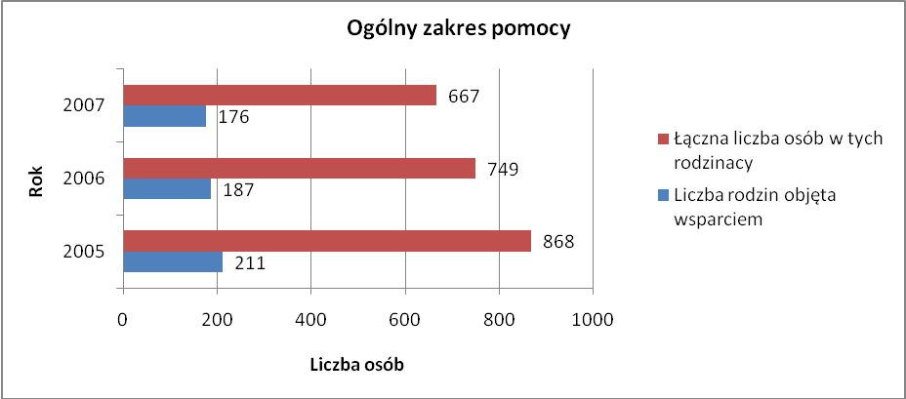

Wykres nr 1. Ogólny zakres pomocy społecznej w latach 2005-2007.
Mocne strony gminy, sprzyjające rozwojowi mają pozytywny wpływ na bieżącą i przyszłą sytuację gminy. Nalezą do nich:
ŁAD SPOŁECZNY
Mocne strony
- położenie blisko miasta,
- dobrze wyposażony technicznie Gminny Ośrodek Zdrowia,
- dofinansowywanie przez Gminę, Ośrodka Pomocy Społecznej,
- duży potencjał ludzki,
- funkcjonujące młodzieżowe kluby sportowe, biblioteka z dostępem do Internetu,
- wystarczająca baza lokalowa szkół,
- coraz lepsze funkcjonowanie szkół,
- potencjał młodych ludzi posiadających chęć kształcenia się
Szanse zewnętrzne
- zmiana polityki społecznej państwa i zapewnienie dostatecznych środków,
- otwarcie granic z Unią Europejską,
- zwiększenie środków finansowych na kulturę i oświatę,
- współpraca z organizacjami pozarządowymi,
- upowszechnienie zdrowego trybu życia,
- zmniejszenie bezrobocia – rozwój usług około turystycznych,
- uzyskanie wsparcia zewnętrznego na działania społeczno- kulturalne
ŁAD GOSPODARCZY
Mocne strony
- warunki korzystne do rozwoju agroturystyki,
- atrakcyjność terenów przeznaczonych pod inwestycje,
- duży potencjał wykwalifikowanej siły roboczej,
- rozbudowana sieć wodociągowa,
- możliwość zastosowania ulg i zwolnień podatkowych,
- dobra infrastruktura drogowa,
- stan środowiska sprzyjający produkcji zdrowej żywności
- przetwórstwa rolno- spożywczego,
- dobry stan środowiska naturalnego,
- położenie gminy w pobliżu miasta (bliski rynek zbytu)
Szanse zewnętrzne
- wzrost gospodarczy kraju,
- upowszechnienie zdrowego trybu życia,
- możliwość przetwarzania produktów rolnych,
- polityka regionalna państwa,
- możliwość pozyskania funduszy pomocowych,

ZARZĄDZANIE
Mocne strony
- wykwalifikowana kadra,
- łatwy dostęp do informacji,
- szybkie i terminowe załatwianie spraw,
- dobre powiązania komunikacyjne z otoczeniem,
- rozproszona zabudowa,
- dobra komunikacja wewnętrzna
Szanse zewnętrzne
- uporządkowane sprawy finansowe gminy,
- zmiana polityki państwa,
- wzrost zainteresowania historią i kulturą regionu,
- możliwość pozyskania środków finansowych na rozwój nowoczesnej infrastruktury technicznej
ŁAD ŚRODOWISKOWY
Mocne strony
- odpowiednie warunki do produkcji żywności ekologicznej,
- zwodociągowanie gminy,
- niskie zanieczyszczenie powietrza,
- niskie zanieczyszczenie wody,
- zorganizowany odbiór odpadów komunalnych,
- 40% powierzchni gminy objęte strefą krajobrazu chronionego,
- źródła rzeki Orzyc, zróżnicowane ukształtowanie terenu (walory turystyczne),
- stopniowa poprawa estetyki gminy,
- mała zużycie środków chemicznych w rolnictwie

Szanse zewnętrzne
- możliwość pozyskania funduszy z Unii Europejskiej,
- wzrost świadomości ekologicznej społeczeństwie,
- promocja zdrowego trybu życia i rekreacji,
- proekologiczna polityka państwa,
- ukształtowanie potrzeb w zakresie kontaktu z przyrodą,
- wzrost poziomu życia i upowszechnianie aktywnych form spędzania czasu wolnego

ANALIZA PROBLEMÓW SPOŁECZNYCH

Zmiany w strukturze ludności

Na terenie gminy Szydłowo zamieszkuje obecnie 4719 mieszkańców, przy czym gęstość zaludnienia waha się w granicach 37 osób na km².
Zmiany ludnościowe w ostatnich latach przestawiają się następująco (wykres 2):

s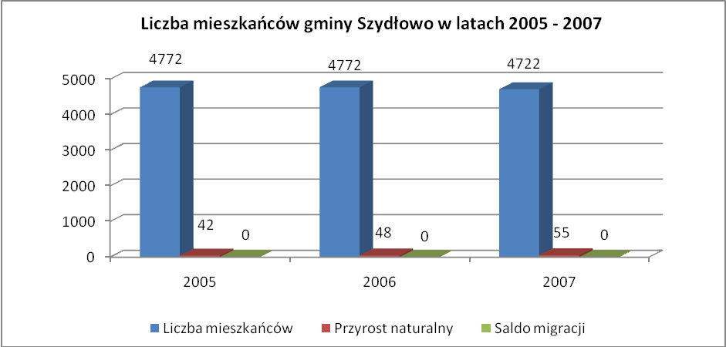

Wykres nr 2.

W latach 2005 – 2006 zanotowano stabilizację liczby mieszkańców gminy na poziomie 4772 osób, natomiast w roku 2007 odnotowano 1 % spadek liczby mieszkańców, jednak nie był on spowodowany migracja, która od trzech lat utrzymywała się na poziomie zerowym. Nasuwa się wiec wniosek, ze po okresie intensywnych zmian migracyjnych wywołanych przemianami gospodarczymi w kraju, nastąpiło unormowanie miejsc zamieszkania.
Rozpatrując więc różnorodne procesy społeczne zachodzące w środowisku lokalnym, należy przewidywać zadania dla określonej stałej liczby mieszkańców.
Podobny mechanizm dotyczy liczby urodzeń.
Z danych przedstawionych na wykresie nr 3 wynika, iż w ostatnich dwóch latach nieznacznie podnosi się wskaźnik przyrostu naturalnego - w roku 2005 urodziło się 42 dzieci, w 2006 r. - 48 dzieci, natomiast w 2007 roku - 55 dzieci. Utrzymująca się tendencja, pomimo tego, że jest nadal niska, w granicach 10% populacji mieszkańców gminy, może zapobiec radykalizacji procesu starzenia się społeczeństwa.
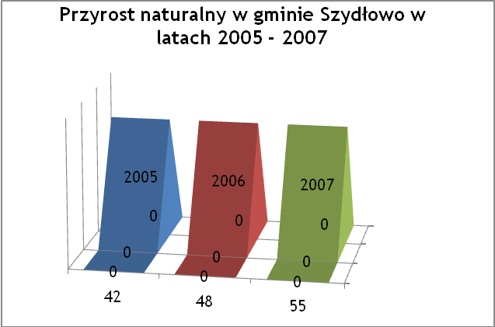
Wykres nr 3.

Dla rozpatrywania struktury społecznej istotne jest, iż na terenie gminy występuje nieznaczna przewaga mężczyzn (wykres nr 4).

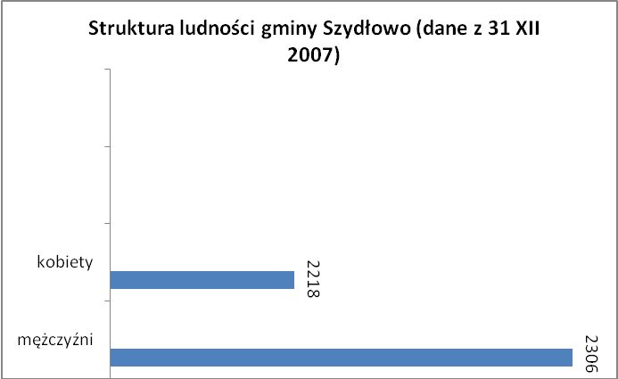

Wykres nr 4.

Dla formułowania programu oddziaływań społecznych oznacza to konieczność zaplanowania zadań dla populacji mężczyzn w różnym wieku, od wsparcia młodych w aktywnym poszukiwaniu pracy do racjonalnego zagospodarowania czasu i aktywności osób starszych.
W tym bowiem zakresie statystyka wskazuje na postępujący mechanizm zwiększania się liczby mieszkańców w wieku poprodukcyjnym. Jest on określony na poziomie przyrostu około 50 osób starszych na każde 5 lat (wykres 5).

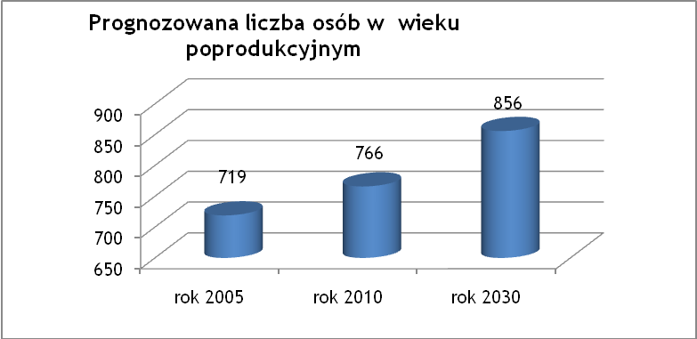
Wykres nr 5.

Z analizowanych danych umieszczonych na wykresie nr 5 - wynika, że systematycznie będzie się zwiększała liczba osób starszych wymagających wsparcia. W warunkach gminy wiejskiej o mocno zakorzenionych tradycjach rodziny wielopokoleniowej nie zakłada się lawinowego wzrastania potrzeb na opiekę instytucjonalną. Jednakże ze względu ma częste wykonywanie swojej pracy przez młodych mieszkańców gminy poza miejscem zamieszkania ważnym zadaniem może okazać się zwiększenie nakładów na usługi opiekuńcze dla osób starszych chorych lub stale niepełnosprawnych.

Problemy edukacji gminnej

W ciągu ostatnich trzech lat liczba uczniów w gminnych placówkach oświatowych zmniejsza się systematycznie. W roku szkolnym 2007/2008 będzie mniejsza już o trzydzieścioro dzieci mniejsza, niż w roku 2006 (wykres nr 6).
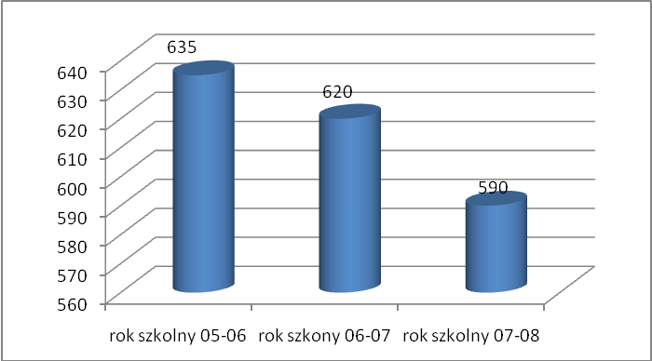
Wykres nr 6.

Spadek liczby dzieci nastąpi we wszystkich grupach szkolnych: przedszkola (tzw. „oddziały zerówkowe”), szkoły podstawowe oraz gimnazjum (wykres nr 7).
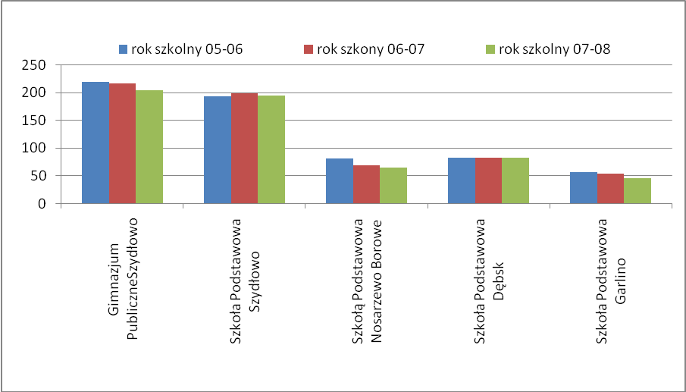

Wykres nr 7.

Przedstawione dane wynikają z obecnego uczęszczania do szkół kolejnego pokolenia polskiego niżu demograficznego. Można domniemać, iż stan ten będzie utrzymywał się jeszcze przez kilka następnych lat.
Z czasem jednak spadek liczby dzieci w szkołach będzie mniejszy, gdyż od dwóch lat ustabilizowała się liczba urodzeń na terenie gminy.
Najliczniejszą grupę dzieci uczących się stanowią uczniowie gimnazjum W ciągu najbliższych trzech lat zaczną oni kształcić się w szkołach ponad gimnazjalnych, a na ich miejsce przyjdzie mniej liczna grupa dzieci uczących się dzisiaj w szkołach podstawowych.
Może wiązać się to ze zmniejszeniem obciążeń finansowych związanych z edukacją na terenie gminy, jednak wcale tak nie musi być. Wydatki na szkolnictwo w budżecie gminy nadal zwierać będą koszty dowozu dzieci, a te w związku z notowaną gęstością zaludnienia nie ulegną znaczącej zmianie. Struktura zaludnienia terenu gminy wg płci przedstawia wykres nr 8 (dane z 31.12.2007 r.)
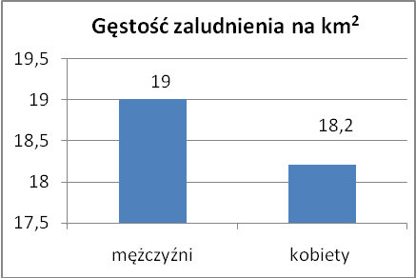
Wykres nr 8

Można także przewidywać zwiększenie obciążenia finansowego gminy poprzez konieczność organizowania, właśnie w placówkach oświatowych, alternatywnych form spędzania czasu wolnego dla dzieci i młodzieży pozbawionej w gminie Szydłowo innych możliwości rozwijania własnych zainteresowań bądź zdolności.
Na terenie gminy nie ma żadnej szkoły ponadgimnazjalnej – stąd też młodzież starsza dojeżdża do szkół położonych w gminach sąsiednich. Najczęściej kontynuują naukę w miejscowości powiatowej Mława, co spowodowane jest najdogodniejszym dojazdem oraz różnorodnością oferty edukacyjnej, od liceum ogólnokształcącego do szkół zawodowych z różnorodnymi propozycjami wykształcenia.
Konieczność dojeżdżania do szkół powiązana jest zawsze z opłacaniem internatu lub bursy, co często ogranicza możliwości kontynuowania nauki. Rodziny najuboższe są wspieranie w tym zakresie przez rozporządzenia pomocy socjalnej oraz oświatowe, niemniej dla rodzin ubogich, a przy tym niewydolnych wychowawczo wybór kolejnego szczebla kształcenia dla swoich dzieci jest w ten sposób obciążony dodatkowymi trudnymi decyzjami.
Dużym problemem szkół na terenie gminy jest brak pedagogów i psychologów szkolnych. W przypadku wystąpienia istotnych trudności w nabywaniu wiedzy szkolnej bądź trudności wychowawczych nauczyciele i rodzice korzystają ze wparcia Poradni Psychologiczno-Pedagogicznej w Mławie. Jednakże dalsza praca korygująca zdiagnozowane problemy prowadzona jest przez bezpośrednio zainteresowanych tzn. nauczycieli i rodziców, przy czym uczniowie nie są obejmowani wskazaną specjalistyczną pomocą.
W świetle statystyk z zakresu występowania różnorodnych zaburzeń nauki i rozwoju dzieci i młodzieży(w tym m.in. dysleksji, dysortografii, ADHD, nerwic młodzieńczych, zachowań buntowniczych czy agresywnych) problem ten będzie wymagał systemowego rozwiązania.
Gminne placówki oświatowe są stosunkowo dobrze wyposażone w sprzęt komputerowy. Dobrze rozwinięty jest też system zajęć pozalekcyjnych.
Dzieci uczące się na terenie gminy są objęte szczególnym wsparciem ze strony Gminnego Ośrodka Pomocy Społecznej. Celem nadrzędnym jest ograniczenia zjawiska głodu i niedożywienia. Zgodnie z zadaniami gminy określonymi w ustawie o Pomocy Społecznej, realizowane są działania mające na celu miedzy innym dożywianie.

W każdej ze szkół wydawane są posiłki dla uczniów z najuboższych rodzin, co jest finansowane dwutorowo: z budżetu gminy oraz z budżetu państwa. Działaniami tymi GOPS obejmuje rocznie ok. 200 dzieci.
Stan techniczny szkolnych budynków jest w pełni zadawalający, we wszystkich bowiem przeprowadzone były remonty przystosowujące szkoły do zreformowanych wymogów polityki oświatowej.

Problemy socjalne

Liczba osób korzystających z pomocy GOPS w Szydłowie w roku 2006 i 2007 zmniejszyła się w porównaniu do lat poprzednich (wykres nr 9). Obecnie stanowią oni 14 % populacji mieszkańców gminy [ w roku 2005 było to 15 %]. Ma to prawdopodobnie związek ze zmieniającą się wysokością środków finansowych przeznaczonych na realizacje różnorodnych zadań z zakresu pomocy społecznej, a to z kolei spowodowane jest zmianą przepisów i ustawy o pomocy społecznej

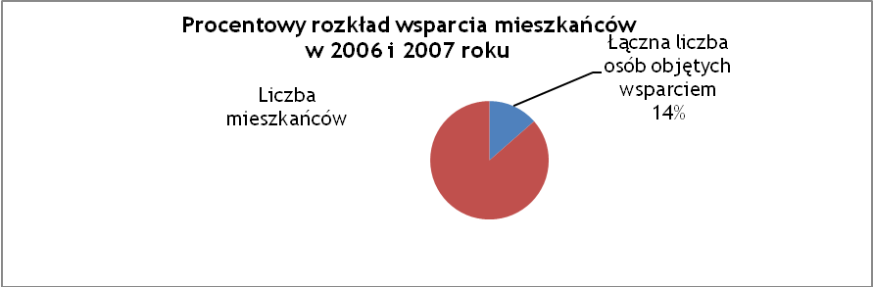

Wykres nr 9: Liczba mieszkańców korzystających z pomocy GOPS w 2006 i 2007 roku.

Z przeprowadzonej analizy wynika, iż najczęstszą przyczyną udzielania pomocy finansowej mieszkańcom przez Gminny Ośrodek Pomocy Społecznej jest bezrobocie. W głównej mierze objęte opieką społeczną są właśnie osoby i rodziny (wykres nr 10), których bezrobocie doprowadziło początkowo do obniżenia standardu życia, a w efekcie do ubóstwa.

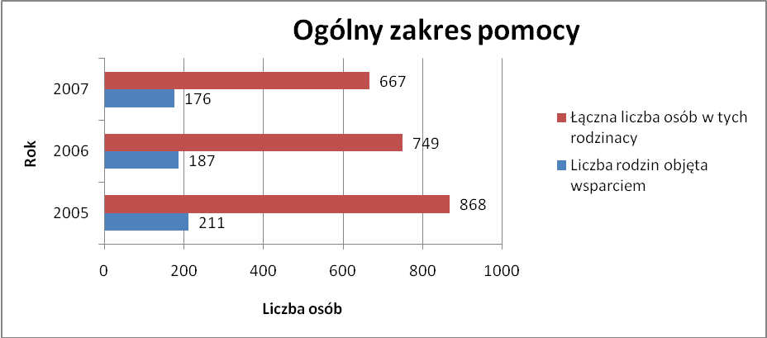

Wykres nr 10 Łączna liczba osób i rodzin objętych opieką społeczną w latach 2006-2007.

Kolejną dużą grupą osób korzystających z pomocy stanowią osoby nie radzące sobie w sprawach opiekuńczo-wychowawczych Najczęściej problem ten dotyczy członków rodzin wielodzietnych, w których rodzice pozostają bez pracy.
Problem bezradności życiowej wymagającej intensywnej wspierającej pracy socjalnej dotyczy także rodzin niepełnych oraz dotkniętych różnego rodzaju patologią życia rodzinnego i społecznego.
Rodzina niepełna w rozumieniu pracy socjalnej to nie tylko samotne macierzyństwo czy ojcostwo, ale także długotrwała nieobecność jednego rodzica, a nierzadko obojga rodziców, z powodu wykonywania pracy poza miejscem zamieszkania. Specyfika życia takich rodzin daleko odbiega od modelu prawidłowo funkcjonującej rodziny i przekazywania dzieciom racjonalnych wzorców zachowań. Przewidując negatywny wpływ tego zjawiska, ważnym zadaniem gminy jest jak najszersza realizacja programów profilaktycznych z obszaru kształtowania umiejętności życiowych dzieci i młodzieży.

Pojęcie „patologia” w rozpatrywaniu przyczyn korzystania mieszkańców ze wsparcia GOPS nie ogranicza się do mechanizmów nadużywania alkoholu, narkotyków, czy też popełnianie przestępstw przez dorosłych lub nieletnich. W rozpatrywanym dokumencie „patologia” to każde nieprawidłowe wypełnianie funkcji rodziny i nieprawidłowości w jej funkcjonowaniu. Wynikają one równie często z wyuczonej bezradności osób długotrwale bezrobotnych, co z braku umiejętności wychowawczych, ubóstwa czy też np. choroby psychicznej rodzica lub jego alkoholizmu.
Poniższy wykres 11 obrazuje liczbę rodzin i liczbę osób w danych rodzinach, którym udzielono pomoc z tytułu występowania choroby alkoholowej.
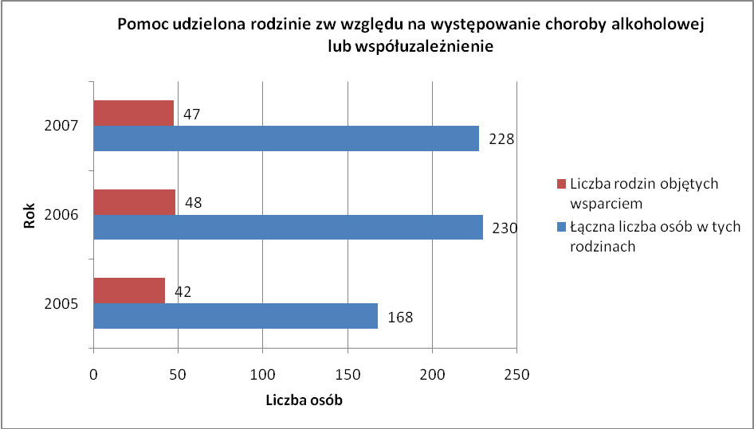
Wykres 11

Liczba osób objętych wsparciem z powodu choroby alkoholowej w roku 2007 utrzymuje się na podobnym poziomie co w roku poprzednim i wykazuje niewielką tendencję wzrostową w stosunku do roku 2005.
Liczba osób objętych wsparciem z powodu choroby alkoholowej w 2007 roku, stanowi 26,7% wszystkich korzystających z Pomocy.
Szacuje się, że około 50% rodzin korzystających z pomocy z powodu bezradności w sprawach opiekuńczo - wychowawczych to właśnie rodziny ogólnie niewydolne, nie dotknięte przy tym ani problemem wielodzietności, ani też problemem braku jednego z rodziców.

Kolejnymi, co do wielkości problemami będącymi przyczyną korzystania z pomocy społecznej jest niepełnosprawność i długotrwała choroba (wykres nr 12).

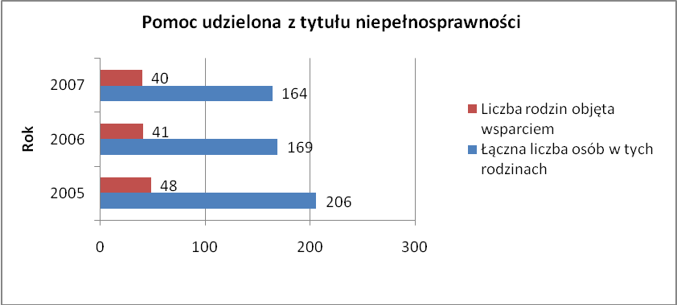

Wykres nr 12-Liczba osób objętych wsparciem GOPS w Szydłowie ze względu na występującą niepełnosprawność.

Jak wynika z danych, od kilku ostatnich lat liczba niepełnosprawnych mieszkańców gminy Szydłowo utrzymuje się na porównywalnym poziomie (wykres nr 13).
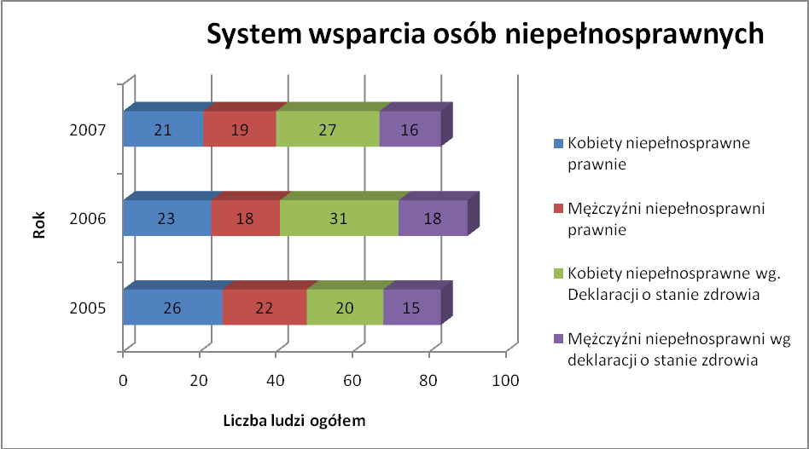

Wykres nr 13-Liczba osób niepełnosprawnych prawnie, gdzie kryterium jest posiadanie orzeczenia o stopniu niepełnosprawności.

Stabilny poziom liczby osób niepełnosprawnych pozwala na systemowe wypracowanie efektywnych procedur wspomagania tej grupy mieszkańców gminy.

W szczególnych przypadkach GOPS w Szydłowie zapewnia miejsca pobytu osobom niepełnosprawnym. W latach ubiegłych problem ten dotyczył łącznie 7 osób, dla których zapewniono miejsce w Środowiskowym Domu Samopomocy w Mławie.

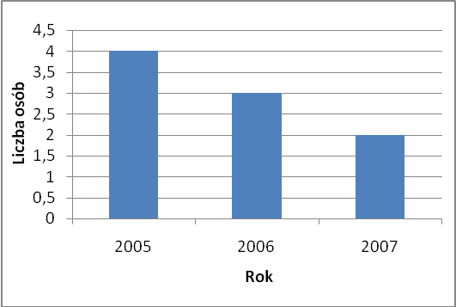
Wykres nr 14

Udzielano także pomocy w postaci usług opiekuńczych dla osób starszych przewlekle chorych lub niepełnosprawnych. W roku 2005 takie usługi przyznano 4 osobom, w roku 2006 3, natomiast w roku 2007 2 osobom (wykres nr 15)
.
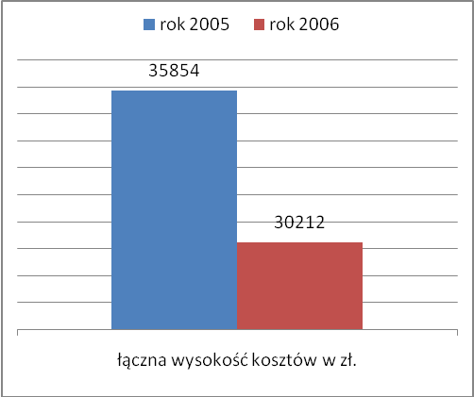
Wykres nr 15-Wysokość nakładów finansowych na świadczenia dla osób starszych.
W związku z występowaniem w gminie tradycji rodzin wielopokoleniowych nie przewiduje się drastycznego wzrostu zapotrzebowania na tego rodzaju usługi świadczone przez służby socjalne.

W analizowanym okresie na terenie gminy Szydłowo nie wystąpiły przypadki korzystania z pomocy społecznej z powodu bezdomności czy narkomanii.

Utrzymujące się bezrobocie

Analizie poddano dane udostępnione przez Powiatowy Urząd Pracy w Mławie dotyczące procesów bezrobocia z ostatnich dwóch lat. W tym czasie roczna stopa bezrobocia w powiecie mławskim wynosiła odpowiednio: w roku 2005 -22,5 %, a w roku 2006 – 16,8 %.
Obniżony poziom bezrobocia zarejestrowano także wśród poszukujących pracy mieszkańców gminy Szydłowo (wykres nr 16).

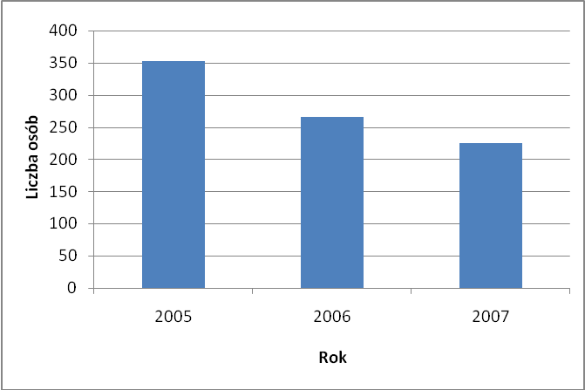
Wykres nr 16 – liczba bezrobotnych mieszkańców gminy Szydłowo w latach 2005-2007.

Zmniejszenie się liczby bezrobotnych jest zgodne z ogólnokrajową tendencją, na którą wpływają w równym stopniu: wzrost gospodarczy kraju, aktywność powiatowych i miejskich podmiotów gospodarczych, jak i niższa liczebność roczników młodzieży wkraczającej na rynek pracy oraz wysoka migracja zarobkowa, w tym poza granice kraju.

W populacji bezrobotnych mieszkańców gminy odnotowuje się niewielki wzrost przewagi bezrobotnych kobiet z 49% w roku 2006 do 54% w roku 2007 (wykres nr 17).

Rok 2006 Rok 2007

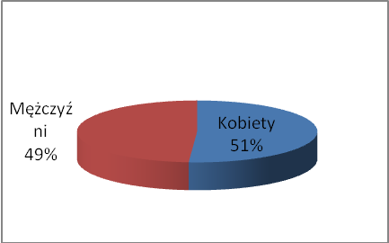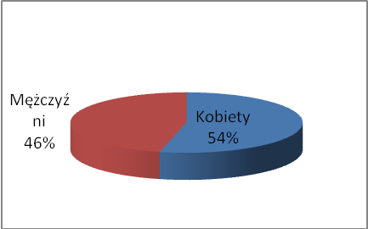

Wykres nr 17 – procentowy wskaźnik bezrobotnych kobiet w stosunku do mężczyzn w latach 2006 - 2007.

Proces ten być może umożliwi odbudowę tradycyjnej funkcji rodziny, ale jednocześnie może być wskaźnikiem ograniczenia dostępności rynku pracy dla aktywnych, dobrze zawodowo przygotowanych kobiet. Dodatkowo dane mówiące o wysokiej liczbie mężczyzn pracujących długotrwale poza miejscem zamieszkania potwierdzają konieczność planowania działań wspierających dla kobiet.
Wykres nr 18 obrazuje liczebność osób i rodzin korzystających z pomocy udzielonej z tytułu bezrobocia.
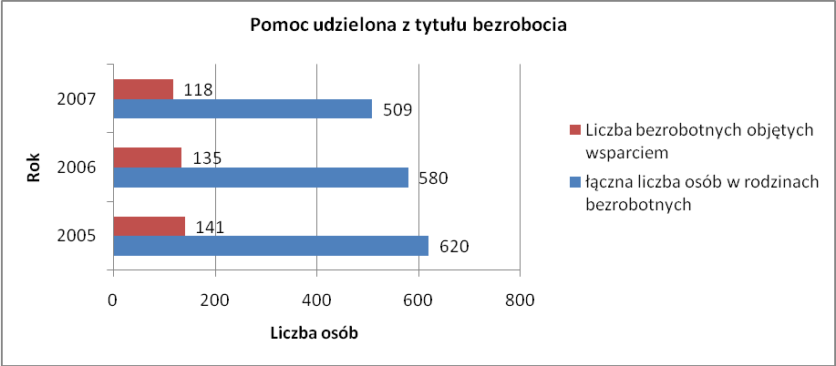
Wykres 18 – liczba osób i ich rodzin korzystających z pomocy z tytułu bezrobocia na przestrzeni lat 2005 – 2007

Jak widać na powyższym wykresie na przestrzeni ostatnich trzech lat na terenie gminy Szydłowo, stopniowo maleje liczba osób korzystających z pomocy społecznej z tytułu bezrobocia.

Rozpatrując dane dotyczące osób bezrobotnych wg poziomu ich wykształcenia (wykres nr 19) okazuje się, że:

- największa liczba osób bezrobotnych to osoby o wykształceniu zasadniczym zawodowym, w roku 2006 było to 106 osób;
- równie liczną grupę stanowią osoby z wykształceniem gimnazjalnym, podstawowym lub niepełnym podstawowym, w roku 2006 było to 89 osób;
- trzecią grupę populacji bezrobotnych mieszkańców gminy Szydłowo są absolwenci średnich i policealnych szkół zawodowych, w roku 2006 były to 54 osoby;
- osoby kończące szkoły średnie ogólnokształcące stanowią jedynie ok. 10 % populacji bezrobotnych ;
- najmniej liczną grupą bezrobotnych są osoby posiadające wyższe wykształcenie, w roku 2006 było to 5 osób.

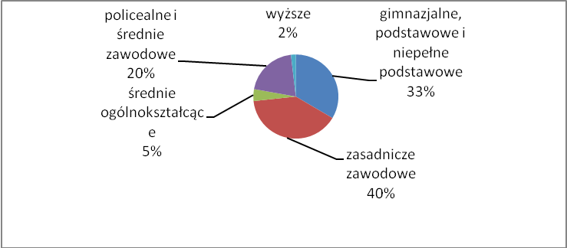

Wykres nr 19 – bezrobotni mieszkańcy gminy Szydłowo według poziomu ich wykształcenia

Zauważa się więc, że główną cechą bezrobocia mieszkańców gminy Szydłowo jest zjawisko braku miejsc pracy dla ludzi z niskim wykształceniem.

Jest to jednak zjawisko ogólnokrajowe współwystępujące przy przemianach gospodarczych sprawiające, że coraz częściej osoby z niskim wykształceniem nie mają szans na znalezienie zatrudnienia po ukończeniu szkoły. Niepokojącym zjawiskiem jest pozostawanie bez pracy osób o wykształceniu zawodowym, bo jest to najprawdopodobniej wynik źle prowadzonej polityki oświatowej, która przy planowaniu kierunków kształcenia nie dość wnikliwie analizuje trendy potrzeb rynku pracy.

Powyżej opisane mechanizmy związane z bezrobociem osób z różnym poziomem wykształcenia utrzymywały się podobnie w ostatnich dwóch latach (wykres nr 20).
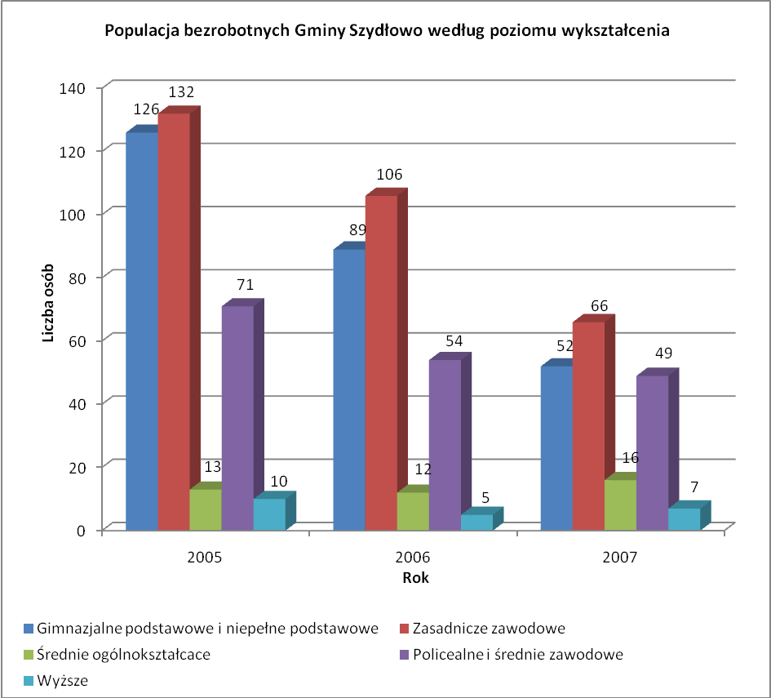

Wykres nr 20-poziom wykształcenia osób bezrobotnych w latach 2005-2007

Projektując zadania nastawione na wspieranie osób bezrobotnych lub zapobieganie temu zjawisku, należy się więc liczyć z licznymi utrudnieniami, w tym np. trudnościami z motywowaniem osób młodych do kontynuacji nauki gdyż (jak widać z wykresu) nawet średnie wykształcenie zawodowe obarczone jest wysokim ryzykiem pozostawania osobą bezrobotną.
Czynnikiem dodatkowo wpływającym na procesy znajdowania zatrudnienia mieszkańcom gminy jest migracja. Ograniczona migracja będzie jednak skutkowała pozostawaniem w miejscu zamieszkania większości młodych ludzi kończących szkołę. Wpłynie to radykalnie na zmianę lokalnego rynku pracy. Z dużym prawdopodobieństwem można założyć, iż zgodnie z ogólnymi tendencjami, na terenie gminy pozostanie młodzież z niskim wykształceniem trudniej lokująca się w nowych miejscach pracy. Natomiast młodzi z wyższym wykształceniem nadal będą migrować do miast w poszukiwaniu satysfakcjonującego zatrudnienia.
W związku z powyższym zadaniem gminy będzie zarówno uruchomienie procesów przeciwdziałających bezrobociu ludzi młodych, które często prowadzi do utrwalenia się niekorzystnych wzorców społecznych, jak i kontynuowanie standardowych działań skierowanych do kolejnych pokoleń osób / rodzin mniej zaradnych życiowo, gorzej radzących sobie finansowo, społecznie i wychowawczo.
Wniosek ten potwierdza wykres nr 21, dotyczący grupy bezrobotnych według dotychczasowego stażu pracy.

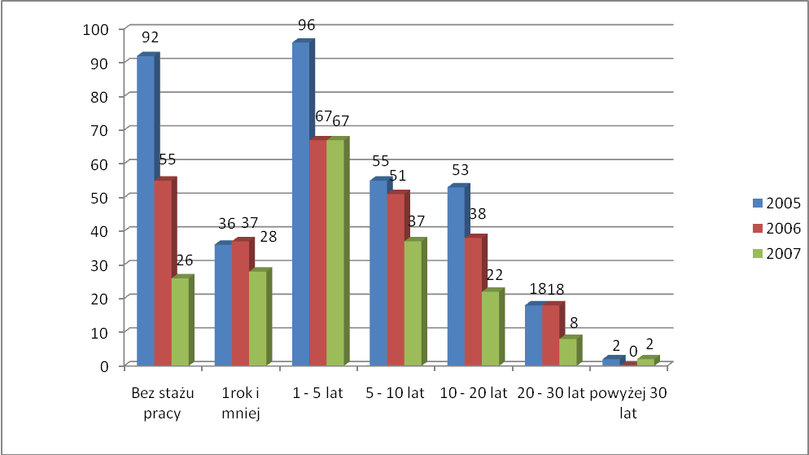
Wykres nr 21-bezrobotni mieszkańcy gminy Szydłowo pozostający bez pracy wg dotychczasowego stażu pracy

Najliczniejszą grupę stanowią osoby, które po odbyciu stażu nie uzyskały stałego zatrudnienia (grupa 1-5 lat stażu pracy) oraz te, które nigdy po skończeniu szkoły nie znalazły pracy. Bezrobocie osób z grup stażu pracy 5-10 lat oraz 10-20, to zgodne z mechanizmami rynku pracy procesy wywołane zmianami gospodarczymi.
Powyższe dane warto powiązać ze wskaźnikami bezrobocia według czasu pozostawania bez pracy (wykres nr 22).
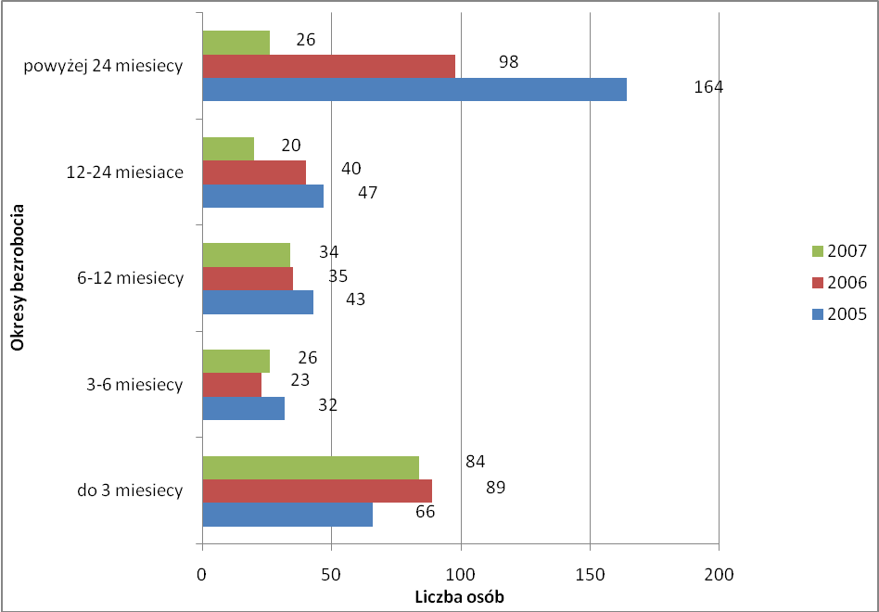

Wykres nr 22-populacja bezrobotnych gminy Szydłowo wg czasu pozostawania bez pracy

Pozytywnym zjawiskiem jest istnienie licznej grupy bezrobotnych mieszkańców gminy pozostających bez pracy poniżej 3 miesięcy - w roku 2006 była to grupa 66 osób, przy czym jest to wzrost w stosunku do roku 2005 oznaczający zmniejszenie się grup dłużej bezrobotnych.
Jedną z najbardziej niebezpiecznych cech struktury bezrobocia w gminie jest długi czas bierności zawodowej (łącznie ponad 52 % pozostaje bez pracy dłużej niż rok) oraz utracenie prawa do zasiłku.

Wydaje się, że główną przyczyną tego stanu jest chroniczny brak miejsc pracy na terenie zamieszkania, co uniemożliwia spełnienie warunków wymaganych przez prawo do nabycia prawa do zasiłku.
Z dotychczas przedstawionych danych wynika, że wśród wszystkich problemów społecznych występujących obecnie w gminie Szydłowo bezrobocie jest najpoważniejszym z nich. Bezrobociu przede wszystkim towarzyszy postępujące i pogłębiające się z czasem zubożenie, mające decydujący wpływ na możliwość zaspokojenia ważnych i uzasadnionych różnorodnych potrzeb osób i całych rodzin. W sytuacji braku środków finansowych w rodzinach dotkniętych bezrobociem pojawiają się nie tylko kryzysy natury ekonomicznej ale również innego rodzaju patologiczne zjawiska, takie jak alkoholizm, bezradność w pełnieniu opiekuńczo-wychowawczej roli w rodzinie, co często prowadzi do zjawiska nazywanego dziedziczeniem biedy.
Na obecny wskaźnik bezrobocia wpływa również postawa samych bezrobotnych w gminie, charakteryzująca się niewielka aktywnością społeczną mieszkańców związaną z niskim poziomem wykształcenia oraz brakiem odpowiednich kwalifikacji zawodowych.

Z danych wynika, że w roku 2006 ponad 95% populacji bezrobotnych to osoby nie posiadające prawa do zasiłku. Niesie to określone problemy dla pomocy społecznej, zarówno w sferze pomocy finansowej, jak i intensywnej, kierowanej indywidualnie i grupowo pracy środowiskowej.
Jednocześnie osoby długo pozostające bez zatrudnienia są grupą osób, które najszybciej uzależniają się od pomocy społecznej, traktując zasiłki wypłacane przez GOPS jako sposób na przeżycie. Często są to klienci roszczeniowi, którzy nie widzą sensu podejmowania jakiegokolwiek wysiłku w celu wyjścia z trudnej sytuacji, w jakiej się znaleźli.
W analizowanych latach z pomocy GOPS w Szydłowie z powodu trudnej sytuacji wywołanej bezrobociem korzystała podobna liczba osób (wykres nr 23).
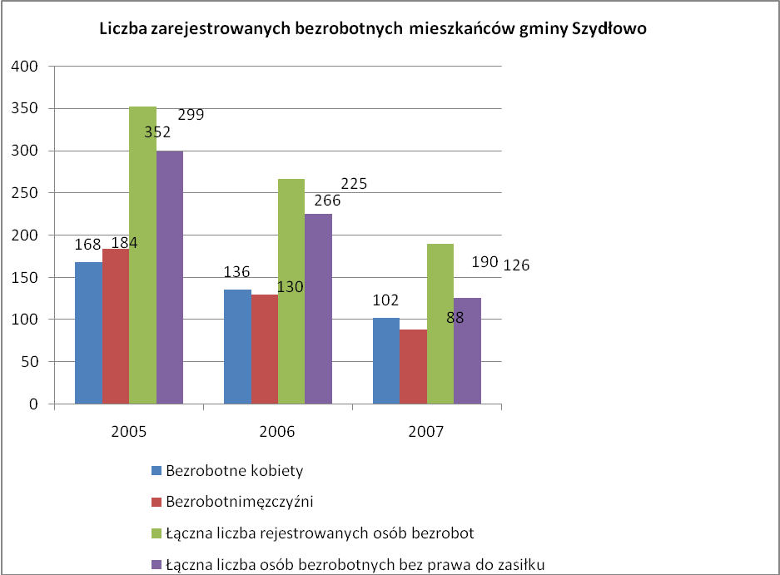

Wykres nr 23-liczba zarejestrowanych bezrobotnych mieszkańców gminy Szydłowo z uwzględnieniem podziału na płeć i posiadanie bądź nie posiadanie prawa do zasiłku dla bezrobotnych.

Na podstawie danych Powiatowego Urzędu Pracy, wydaje się, że liczba osób korzystających z powodu ubóstwa wywołanego bezrobociem będzie utrzymywała się na podobnym poziomie w kolejnych latach.

Reasumując, w procesie projektowania skutecznych form oddziaływań społecznych na grupę bezrobotnych mieszkańców wydaje się konieczne wzięcie pod uwagę następujących zjawisk niekorzystnych:

- ludność gminy pozostaje bezrobotna częściowo na skutek nie posiadania kwalifikacji i doświadczenia zawodowego poza pracą w rolnictwie;
- towarzyszy temu mała aktywność bezrobotnych w zdobywaniu nowych kwalifikacji zawodowych ;
- będzie utrzymywał się poziom bezrobocia wywołany zdobywaniem przez młodzież wykształcenia niedostosowanego do warunków ograniczonego rynku pracy;
- długotrwałe bezrobocie zawsze skutkuje stopniową utratą zdolności do zatrudnienia;
- skutkiem pozostawania bez pracy jest występowanie syndromu wyuczonej bezradności oraz wykluczenie społeczne osób trwale bezrobotnych;
- strukturalna, utrwalona bierność osób pozostających bez pracy ponad jeden rok staje się już wzorcem postępowania dla osób z młodszego pokolenia(tzw. proces dziedziczenia biedy).

Przestępczość

Na terenie gminy Szydłowo corocznie notuje się akty zagrażające bezpieczeństwu publicznemu, przy czym w dwóch ostatnich latach nastąpiło radykalne ich ograniczenie (wykres nr 24).
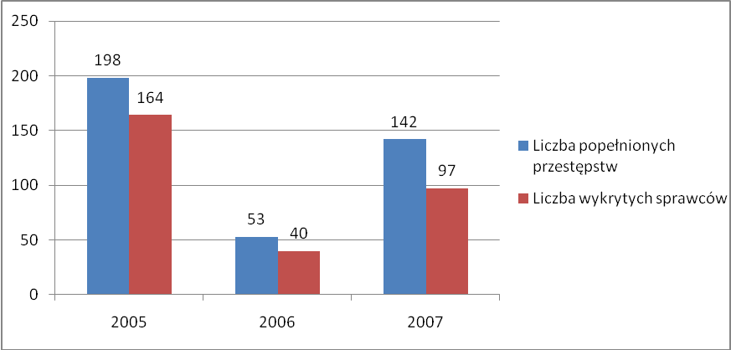
Wykres nr 24-liczba zarejestrowanych przestępstw na terenie gminy Szydłowo w latach 2005-2007
Poczucie bezpieczeństwa publicznego jest jednym z kluczowych czynników wpływających na jakość życia. Notowany wysoki procent wykrywalności popełnionych przestępstw może zapewniać mieszkańcom gminy względne poczucie bezpieczeństwa. Warto jednak dokonać analizy charakteru poszczególnych przestępstw.
W latach 2005 - 2007 służby policyjne zarejestrowały na terenie gminy Szydłowo następujące kategorie przestępstw (wykres nr 25):
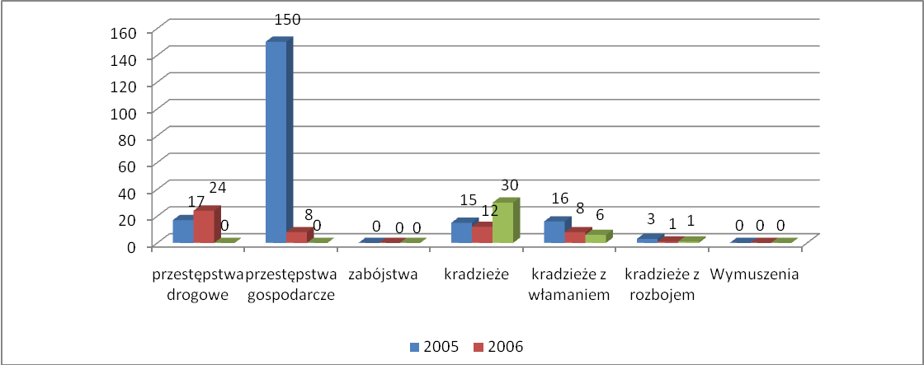

Wykres nr 25-kategorie zarejestrowanych przez policję przestępstw na terenie gminy w latach 2005 - 2007

Z analizy danych dotyczących negatywnych zjawisk społecznych wynika (wykres nr 26 i 27), że na terenie gminy konieczne jest podjęcie i promowanie działań o charakterze profilaktycznym (zwłaszcza wśród nieletnich).

Dane na rok 2006
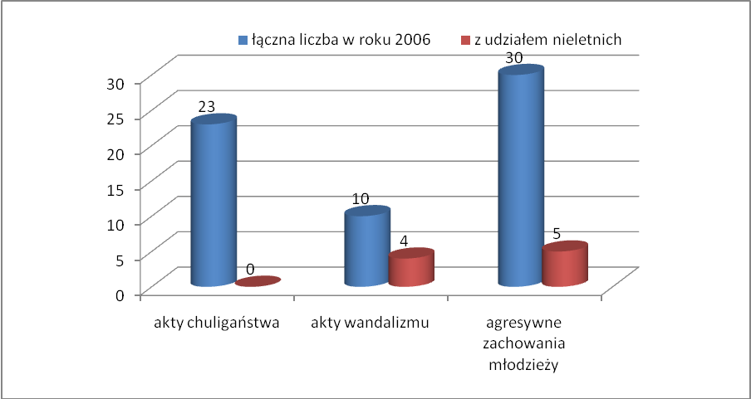
Wykres nr 26-akty chuligaństwa, wandalizmu oraz zachowania agresywne wśród młodzieży zanotowane prze policję w 2006 rok
Dane za rok 2007
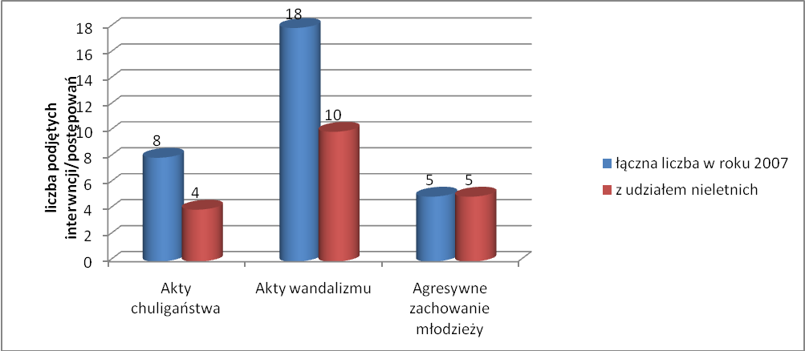
Wykres nr 27-akty chuligaństwa, wandalizmu oraz zachowania agresywne młodzieży zanotowane przez policję w 2006 roku.

Przewidywane działania profilaktyczne skierowane szczególnie do populacji osób młodych, w tym nieletnich wymagają zaprojektowania zadań zarówno w sferze edukacyjnej np. kształtowanie umiejętności społecznych, jak i zwiększenia nakładów budżetowych na służby prewencyjne.

Patologie życia społecznego

Uzależnienie od alkoholu

Występujące na terenie gminy bezrobocie mieszkańców nie tylko przysparza problemów osobistych, ale jest również siłą sprawczą wielu problemów społecznych, które są konsekwencją pozostawania przez dłuższy czas bez pracy. Jednym z tych problemów jest nasilanie się występowania zjawiska uzależnienia od alkoholu, często będące wypadkową bezrobocia, trudnej sytuacji materialnej i braku perspektyw na szybką poprawę swojego bytu.
W ramach gminy działa Gminna Komisja Rozwiązywania Problemów Alkoholowych. Jednym z jej głównych zadań jest prowadzenie działań interwencyjnych wobec osób nadużywających alkoholu:
- wszczynanie postępowań;
- prowadzenie rozmów motywujących do podjęcia leczenia uzależnienia od alkoholu;
- kierowanie wniosków do sądu o orzeczenie obowiązku poddania się leczeniu uzależnienia.

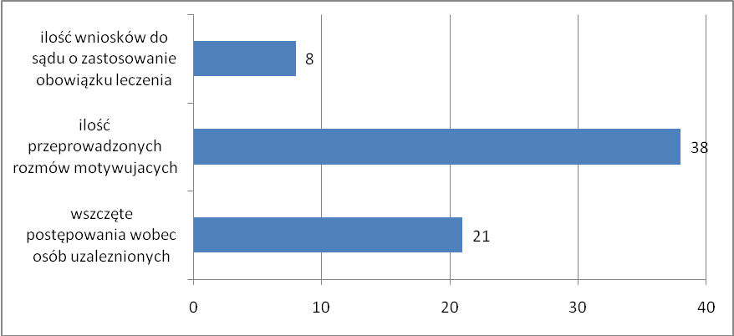

Wykres nr 28

W roku 2007 członkowie Komisji rozpatrzyli 21 wniosków o leczenie odwykowe osób nadużywających alkoholu, przeprowadzając z tymi osobami łącznie 34 rozmowy motywujące do dobrowolnego podjęcia terapii uzależnienia. W 6 przypadkach zaszła konieczność skierowania do Sadu Rodzinnego i Spraw Nieletnich w Mławie wniosków o orzeczenie obowiązku poddania się leczeniu odwykowemu (wykres nr 28).

W diagnozowaniu oraz rozwiązaniu problemów osób uzależnionych od alkoholu czynny udział bierze także Policja.
W 2006 roku służby policyjne odnotowały 26 sytuacji zagrożenia z udziałem osób nietrzeźwych oraz wszczęła ona 14 postępowań wobec mieszkańców nadużywających alkoholu (wykres nr 29).
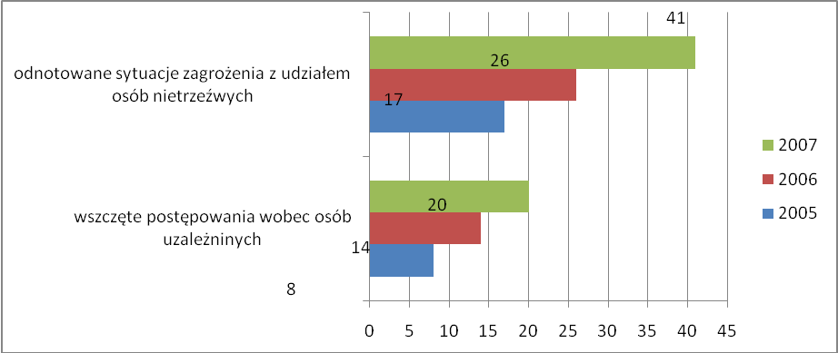
Wykres nr 29-sytuacje zagrożenia z udziałem osób nietrzeźwych oraz ilość wszczętych wobec nich postępowań w latach 2005-2007

Z wykresu nr 31 wyraźnie widać niepokojąco wzrastającą liczbę negatywnych zjawisk społecznych wywołanych nadużywaniem napojów alkoholowych.
Wskazuje to, że w kolejnych latach do zadań GKRPA poza działaniami interwencyjnymi, ograniczającymi rozmiary obecnych problemów alkoholowych, będzie należała intensyfikacja różnorodnej działalności profilaktycznej, celem zapobiegania powstawaniu nowych problemów.
Można również zakładać, że w związku z systematycznym narastaniem trudnych sytuacji osób uzależnionych od alkoholu oraz ich rodzin wzrośnie liczna odbiorców pomocy społecznej. Choroba alkoholowa jednego z członków rodziny pociąga za sobą patologię całej rodziny, a co za tym idzie, powoduje występowanie zjawiska współuzależnienia, braku przekazywania pozytywnych wzorców rodzinnych, zachwianie pełnienia ról poszczególnych członków rodziny.
Poza działalnością GKRPA oraz działaniami mającymi na celu wsparcie i ochronę gmina realizuje corocznie opracowywany i modyfikowany zgodnie z potrzebami Programu profilaktyki i rozwiązywania problemów alkoholowych.
Obecnie na terenie gminy nie funkcjonuje żadnego typu przychodnia czy specjalistyczna poradnia dla osób uzależnionych od alkoholu. Najbliższa placówka odwykowo – terapeutyczna znajduje się w miejscowości powiatowej Mława. W gminie Szydłowo nie ma również żadnych grup AA ani też stowarzyszeń abstynenckich. Nie znaczy to jednak iż osoby uzależnione z terenu gminy nie mają możliwości uzyskania specjalistycznej pomoc. W przypadkach bowiem chęci podjęcia leczenia GKRPA umożliwia dostępność do pomocy terapeutycznej poprzez indywidualne oddziaływania, np. współfinansowanie dojazdów na terapię.
Rozpatrując problem alkoholizmu wśród mieszkańców gminy należy zwrócić szczególna uwagę na dzieci i młodzież. W gminie Szydłowo nie były przeprowadzone badania postaw młodzieży wobec środków uzależniających, niemniej zgodnie ze statystyką krajową zdecydowana większość osób uzależnionych od alkoholu wcześnie zaczynała pić alkohol. Próg inicjacji alkoholowej obniżył się do 11 roku życia. W związku z mniejszą tolerancją na alkohol dzieci i młodzież szybciej się uzależniają, należy więc zadbać o to, by wśród tej populacji prowadzić systemową, intensywną działalność wychowawczo -profilaktyczną.
Działania z zakresu edukacji środowiskowej powinny być dostosowane do oczekiwań mieszkańców, ich specyficznych potrzeb oraz poziomu efektywnego odbioru treści. Przestrzegać przed zbyt wczesnym rozpoczynaniem spożywania alkoholu oraz informować o skutkach niekontrolowanego picia można poprzez kampanie prasowe, akcje plakatowe, ale także poprzez organizowanie festynów i imprez szkolnych lub ogólnośrodowiskowych.

Przemoc w rodzinie
Jest ona jednym z poważniejszych problemów społecznych, choć jak wynika ze statystyk wszczętych postępowań jest jednocześnie mało wykrywalna – szczególnie na skutek utrwalonych wzorców i opinii społecznych. Zdecydowana większość aktów przemocy do jakich dochodzi odbywa się w sferze niedostępnej dla osób z poza rodziny. Odnotowywane przypadki stosowania przemocy w rodzinie są tylko niewielkim procentem dramatów rodzin uwikłanych w codzienne trudne relacje budowane przez sprawców przemocy fizycznej bądź psychicznej.
Przemoc w rodzinie jest często skrywana przez samych członków rodziny na skutek wstydu lub niewiary w możliwość rozwiązania tego problemu. Dodatkowym utrudnieniem jest brak informacji o miejscach udzielania specjalistycznej pomocy ofiarom różnych form przemocy.
Na terenie gminy Szydłowo w roku 2006 Policja podjęła 21 interwencji związanych z wystąpieniem przemocy domowej. W tych interwencjach w 14 rodzinach przemoc dotyczyła także nieletnich. Na skutek podjętych działań na terenie gminy założono 7 Niebieskich Kart, co oznacza, że środowisko tych rodzin objęto specjalistycznym nadzorem Policji mającym na celu ograniczenie zjawiska przemocy oraz ochrony ofiar, które uległy aktom przemocy sprawców (wykres nr 30).
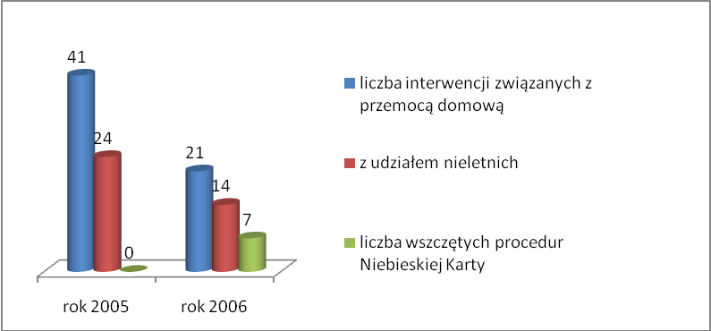
Wykres nr 32-liczba interwencji policji zarejestrowanych w 2005-2006 roku

Nie można się łudzić, iż jest to liczba odzwierciedlająca całość problemu, tym bardziej, że istnieje ścisły związek między dokonywanymi aktami przemocy i ogólną sytuacją rodzin, w których występuje. W zdecydowanej większości są to rodziny dotknięte problemem alkoholowym. Należy wiec spodziewać się wzrostu liczby rodzin problemowych, co za tym idzie konieczności opracowania systemowych rozwiązań dotyczących zjawisk przemocy.

Dostęp do kultury, sportu oraz opieki zdrowotnej

Na terenie gminy działa jedna gminna instytucja kultury, którą jest Biblioteka Publiczna w Szydłowie.
Dodatkowo działalność kulturalna na terenie gminy pełnią koła zainteresowań działające w szkołach.
Dostęp do kultury w gminie jest utrudniony z powodu braku odpowiedniej struktury. Na terenie gminy nie ma domu kultury, brak stadionu, amfiteatru, czy muszli koncertowych.
Infrastruktura sportowa obejmuje salę sportową w Szkole Podstawowej w Szydłowie wyposażoną w boisko piłki nożnej oraz koszykówki.

Ponadto sołectwa Dębsk i Garlino posiadają boiska sportowe do piłki nożnej, jednakże stan tych boisk jest zły.
W celu poprawy jakości życia mieszkańców szans poprzez poprawę dostępności do nowoczesnej infrastruktury sportowej wydaje się wskazana budowa obiektu sportowego, który przyczyni się do rozwoju sportu na terenie gminy.
Dostęp do podstawowej opieki zdrowotnej mieszkańcy gminy Szydłowo mają realizowany poprzez funkcjonowanie Niepublicznego Ośrodka Zdrowia w Nosarzewie Borowym. Na miejscu można więc skorzystać z usług lekarza internisty, pediatry, reumatologa oraz endokrynologa.
W przypadku specjalistycznych świadczeń zdrowotnych mieszkańcy gminy muszą korzystać z jednostek służby zdrowia znajdujących się poza granicami gminy.

Identyfikacja grup społecznych oraz obszarów życia społecznego, wymagających wsparcia

Wynikiem różnorodnych transformacji gospodarczo-społecznej w kraju są pojawiające się zagrożenia wykluczeniem społecznym mieszkańców mniej efektywnie radzących sobie z codziennością. Szczególnie dramatycznym zjawiskiem o trudnych do przezwyciężenia konsekwencjach są patologie społeczne.
Na terenie gminy Szydłowo głównym problemem mogącym uruchamiać mechanizmy patologii stosunków międzyludzkich jest wieloletnie,
przedłużające się bezrobocie. W tego typu przypadkach, długotrwałe pozostawanie bez pracy rodzi zjawisko wyuczonej bezradności w funkcjonowaniu społecznym oraz tzw. dziedziczenie bezrobocia (utrwalanie się biedy w rodzinach dotkniętych bezrobociem skutkujące przekazywanie jej następnym pokoleniom).

Aby skutecznie rozwiązywać opisane wcześniej niepokojące zjawiska społeczne oraz im przeciwdziałać, należało przede wszystkim zdefiniować obszary, w których dochodzi do występowania różnego rodzaju patologii oraz grupy, które są szczególnie narażone na zagrożenia.
W wyniku dogłębnej analizy prowadzonej wg metodologii przyjętej dla opracowania niniejszego dokumentu wśród grup wymagających szczególnego wsparcia znaleźli się:
- bezrobotni ze szczególnym uwzględnieniem kobiet oraz osób pozostających długotrwale bez pracy, z wykształceniem średnim zawodowym, gimnazjalnym i podstawowym ;

- bezrobotni bez kwalifikacji zawodowych o niskim poziomie wykształcenia i bez wykształcenia zawodowego;

- osoby o małej mobilności zawodowej;

- rodziny, a w szczególności dzieci i młodzież szkolna ze środowisk zagrożonych patologia społeczną;

- ubodzy, osoby uzależnione od alkoholu oraz bezradni życiowo.

Wśród obszarów, w których interwencja samorządu terytorialnego wydaje się być szczególnie pilna i potrzebna wydzielono:

obszar związany z zatrudnieniem

Ograniczony rynek pracy i towarzyszące mu bezrobocie wymaga szczególnej troski ze strony władz samorządowych. Działania w tym zakresie powinny przybierać kierunek dwutorowy. Pierwszy z nich powinien polegać na łagodzeniu wszelkiego rodzaju patologii dotykających ludzi pozostających bez pracy. Drugi kierunek to działania zmierzające do szeroko rozumianej aktywizacji zawodowej bezrobotnych.

- obszar edukacyjny
Niski stopień wykształcenia to bowiem częsta przyczyna bezrobocia na terenia gminy. Stworzenie warunków do uruchamiania własnej
aktywności poznawczej, edukacyjnej na poziomie średnim i wyższym, zarówno młodzieży, jak i dorosłych, powinno być jednym z najważniejszych zadań prowadzących do rozwiązania problemu wysokiego bezrobocia.

- obszar łagodzenia patologii społecznych
Ubóstwo i wykluczenie społeczne to najczęściej efekty wysokiego bezrobocia i niskiego poziomu wykształcenia.
Zadania gminnej strategii przeciwdziałania problemom społecznym powinny być również skierowane wyczulone na łagodzeniu tych wynikowych patologii społecznych. Odbiorcami działań wspierających i ochraniających powinny być również osoby uzależnione od alkoholu, starsze, samotne oraz niepełnosprawne, przy czym wyraźnie należy wzmocnić znaczenie pomocy niematerialnej.

- obszar profilaktyki uzależnień i przemocy w rodzinie
Alkoholizm jako najpowszechniejsza forma uzależnień oraz najczęstszą przyczyną stosowania przemocy w rodzinie, powinien być pod szczególną uwagą władz gminy. W zakresie tego obszaru również przyjęto zasadę dwukierunkowości zadań. Pierwszy z kierunków powinien być nastawiony na łagodzenie istniejących problemów. Drugi z kierunków natomiast powinien polegać na działaniach profilaktycznych, skierowanych przede wszystkim do dzieci i młodzieży.
Wszystkie wydzielone obszary są ze sobą ściśle powiązane i tak np. wpływanie na problem bezrobocia i poprawa sytuacji w tej kwestii może przyczynić się ograniczenia kwestii ubóstwa

Nie zawsze istnieje możliwość ograniczenie problemów społecznych wyłącznie w oparciu o wewnętrzne zasoby, często efektywność działań podjętych dla rozwiązania problemu warunkowana jest decyzjami na szczeblu ogólnopolskim. Dzieje się tak także na poziomie generowania problemów społecznych. Ogólnokrajowe procesy społeczno – gospodarcze oraz przyjęte prawne uwarunkowania w znacznym stopniu ograniczają zakres oddziaływania gminy na likwidacje bądź przeciwdziałanie konkretnym problemom społecznym.
Strategię Rozwiązywania Problemów Społecznych dla Gminy Szydłowo, opracowaną w oparciu o przeprowadzoną analizę społeczno-demograficzna skoncentrowano na czterech wyżej wymienionych obszarach:

- Aktywizacja społeczna i przeciwdziałanie bezrobociu.
- Edukacja i oświata.
- Pomoc społeczna i przeciwdziałanie wykluczeniu społecznemu.
- Profilaktyka i przeciwdziałanie uzależnieniom oraz przemocy w rodzinie.

Wnioski z ankiet przeprowadzonych w celu aktualizacji Strategii

Dane procentowe i wykresy poniżej prezentują wyniki dotyczące odpowiedzi w ankiecie, w której łącznie wzięło 195 osób z gminy Szydłowo. Z czego 51% to osoby w wieku 26-59, 35%, to młodzież (13-16 lat), ludzie młodzi (17-25) 14%, i niewielką liczbę respondentów stanowiły osoby starsze powyżej 60 lat (1%). Dane i wykresy przedstawiono w oparciu o średnie i procentowy udział odpowiedzi w danej kategorii (odpowiedź na określone pytanie).

Poziom zadowolenia z wymienionych na początku w tabeli ankiety 12 warunków życia w gminie.

Najwyżej oceniono jakość szkół (75% odpowiedzi pozytywnych), warunki mieszkaniowe (69%) i dostępność handlu i usług (58%)

Najniżej oceniono zadowolenie: dostępność przedszkoli (54% odp.), dostępność porad prawnych i psychologicznych (49% ) oraz dostępność miejsc rekreacji (48%) oraz organizację czasu wolnego (38% odp.) na terenie gminy (koła zainteresowań, kluby sportowe)

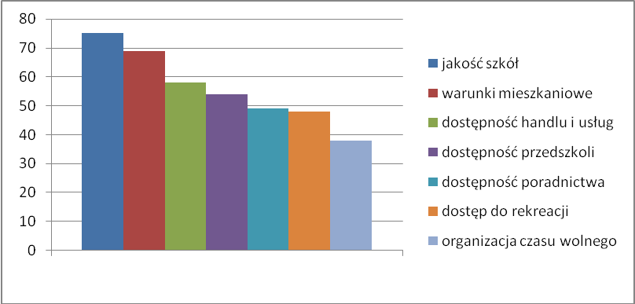

Problemy społeczne dzieci i młodzieży

Za najważniejsze problemy dzieci i młodzieży uznano: alkohol i papierosy (65 % odp.), brak zorganizowanych form spędzania wolnego czasu (49% odpowiedzi), bezproduktywne spędzanie wolnego czasu (35%)

Problemy społeczne rodzin

Za najważniejsze uznano: bezrobocie (49% odp.), alkoholizm (44%), niski poziom pomocy wzajemnej między rodzinami (28%), ubóstwo (29%), nieporadność życiową (26%)

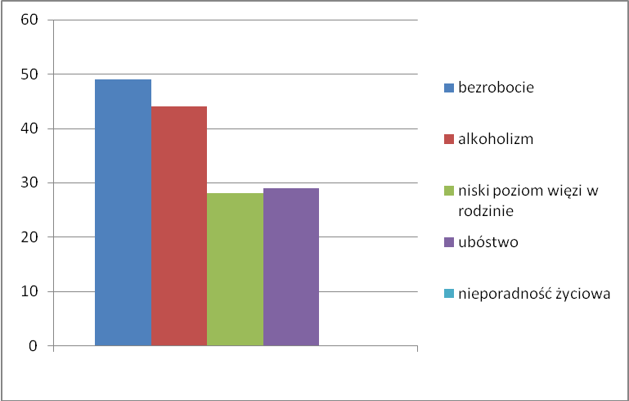

Problemy osób starszych

Za najważniejsze uznano: brak zorganizowanych form wspólnego spędzania czasu (55%), oraz izolację społeczną (49%).

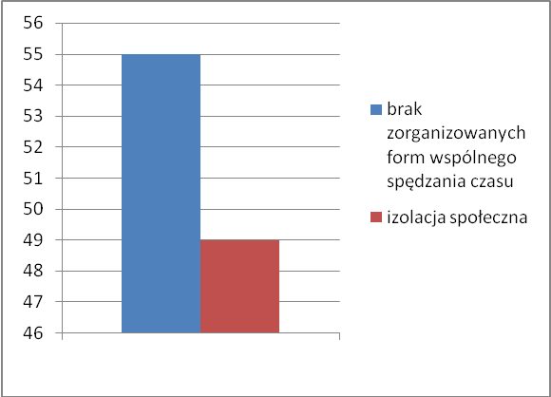

Problemy społeczne w obszarze opieki zdrowotnej

Najważniejsze: mała liczba lekarzy specjalistów (77%), długi okres oczekiwania na usługi medyczne(62%).

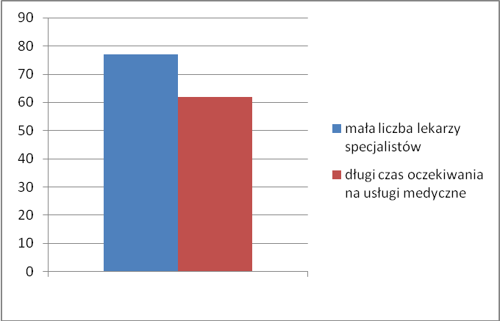

Problemy społeczne w obszarze edukacji

Najważniejsze: brak placówek wychowania przedszkolnego (59%), brak wykorzystania bazy szkolnej w czasie wolnym od nauki (59%), niedostateczne wsparcie psychologiczno-pedagogiczne (45%)

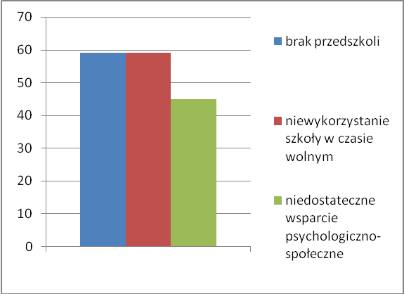

Problemy społeczne w obszarze sportu i kultury

Za najważniejsze uznano: brak wiejskich świetlic i ognisk kultury (62%), zbyt mało imprez i wydarzeń środowiskowych (55%), niewykorzystany potencjał uzdolnionej młodzieży (38%)

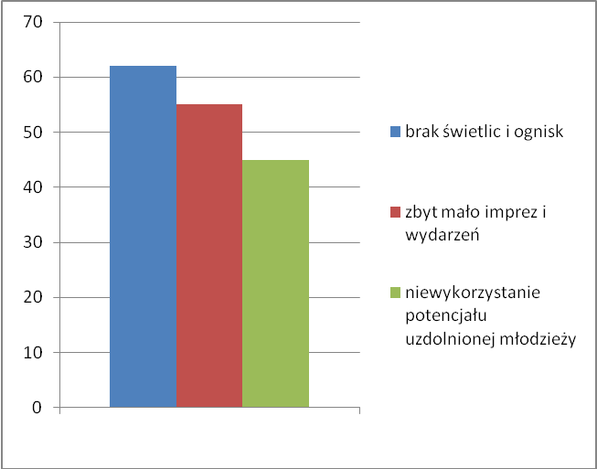

Najważniejsze zadania służące rozwiązaniu problemów społecznych według kolejności.

1.Poszerzenie oferty i opieki medycznej przez SP ZOZ
2. Utworzenie świetlic wiejskich
3. Utworzenie Gminnego Domu Kultury
4. Organizacja zajęć pozaszkolnych i pozalekcyjnych w czasie popołudniowym
5. Organizacja sieci alternatywnych form wychowania przedszkolnego
6 Zwiększenie liczby cyklicznych imprez środowiskowych
7. Organizacja szkoleń z zakresu doradztwa zawodowego

Z dopisanych uwag w części końcowej ankiety (4 strona ankiety) powtarzały się następujące:

1.Zagospodarownie wolnego dla dzieci, młodzieży i dorosłych
2. Organizacja dostępu dzieci i młodzieży do kultury (teatr, muzeum kino, opera)
3. Organizacja wypoczynku młodzieży poza miejscem zamieszkania
4. Większy dostęp do Internetu
5. Organizacja pomocy społecznej i psychologicznej dla rodzin dotkniętych alkoholizmem
6. Wykorzystanie hali sportowej w godzinach popołudniowych
7. Utworzenie placu zabaw dla dzieci w wieku przedszkolnym oraz miejsc spotkań dla młodzieży
8. Zaniedbane przystanki i otoczenie przystanków wymagają prac porządkowych
9. Wyremontować remizę strażacka (Dębsk)
10. Na placu przed kościołem i szkoła w Dębsku utworzyć mały park z ławkami i zielenią
11. Brak w wioskach sklepów, remiz, placów zabaw, boisk
12. Organizacja pomocy dzieciom mającym problemy w nauce oraz młodzieży szczególnie uzdolnionej

CELE STRATEGII I WIZJA GMINY

Wizja rozwoju gminy:
SZYDŁOWO – gminą nowoczesną, przyjazną środowisku i mieszkańcom, wspierającą wszechstronny rozwój, edukację i aktywność lokalną.

Cel strategiczny

Realizacja działań efektywnie rozwiązujących istniejące problemy społeczne mieszkańców gminy Szydłowo oraz ograniczających procesy wykluczenia społecznego.

Cele operacyjne

      - Przeciwdziałanie lokalnemu bezrobociu.

      - Modernizacja gminnego systemu edukacji.

      - Prowadzenie aktywnej polityki społecznej.

      - Rozwiązywanie i zapobieganie problemom
alkoholowym oraz przemocy w rodzinie.

I. PRZECIWDZIAŁANIE LOKALNEMU BEZROBOCIU

W gminie Szydłowo bezrobocie jest największym problemem, generującym pozostałe problemy społeczne, takie jak bieda, wykluczenie społeczne, alkoholizm i przemoc w rodzinie. Bezrobocie mieszkańców gminy jest bezrobociem strukturalnym, związanym ze zmianami w polityce rolnej oraz niskim wykształceniem ludności. Duża cześć bezrobotnych to osoby długotrwale bezrobotne (powyżej 24 miesięcy), co pozwala wnioskować o wykluczeniu społecznym tej grupy. Specyficznymi cechami bezrobocia w gminie Szydłowo jest jego długotrwałość, niskie kwalifikacje osób bezrobotnych, a także częsty związek z alkoholizmem. Wskazuje to na konieczność zastosowania zintegrowanych działań przywracających tę grupę osób do aktywnego udziału w życiu społecznym. Oprócz szkoleń zapewniających nowe kwalifikacje, należy rozwijać formy zatrudnienia stażowego przed wejściem na otwarty rynek pracy oraz wsparcie psychologiczne – w szczególności dla długotrwale bezrobotnych. Oprócz próby zmniejszenia skali problemu w grupie osób obecnie bezrobotnych należy wspierać działania profilaktyczne, szczególnie w grupie osób młodych, wchodzących na rynek pracy. Skuteczne mogą okazać się działania zachęcające absolwentów gimnazjów do dalszego kształcenia oraz efektywnie realizowane doradztwo zawodowe. Poziom rozwiązania problemu bezrobocia zależy jednakże nie tylko od operatywności władz gminy – w dużym bowiem stopniu zależy od ogólnopolskiej koniunktury gospodarczej i realizowanych mechanizmów rynkowo-prawnych.

ZADANIA

I. 1. Zbudowanie i wprowadzenie systemu zachęt inwestycyjnych dla osób prowadzących działalność gospodarczą w gminie.

Termin realizacji | Odpowiedzialni | Źródło finansowania | Partnerzy
2007 rok | Urząd Gminy – dział Inwestycji | nie ma potrzeby | lokalni przedsiębiorcy
I. 2. Zbudowanie i wdrożenie lokalnego programu współpracy z organizacjami pozarządowymi celem optymalnego wykorzystania lokalnych zasobów.
Termin realizacji | Odpowiedzialni | Źródło finansowania | Partnerzy
2007 rok | Urząd Gminy | Nie ma potrzeby | mieszkańcy,  organizacje pozarządowe

I. 3. Wykorzystanie aktywnych form walki z bezrobociem przez instytucje gminne - stałe, zatrudnienie subsydiowane, roboty interwencyjne przy wykonania prac ważnych z punktu widzenia gminy.

Termin realizacji | Odpowiedzialni | Źródło finansowania | Partnerzy
na bieżąco | Urząd Gminy – poszczególne agendy | Powiatowy Urząd Pracy;  Europejski Fundusz Społeczny;  środki własne | Powiatowy Urząd Pracy

I. 4. Udostępnienie bezrobotnym oferty szkoleniowej podwyższającej ich szanse na lokalnym rynku pracy (kursy zawodowe przygotowujące do zmiany zawodu bądź nabycia nowych kompetencji).

Termin realizacji | Odpowiedzialni | Źródło finansowania | Partnerzy
od 2008 | Urząd Gminy  GOPS | P U P,  Europejski Fundusz Społeczny,  środki własne | Powiatowy Urząd Pracy;  organizacje pozarządowe

I. 5. Zapewnienie uczniom szkół gminnych zajęć orientacji zawodowej prowadzonych przez wykwalifikowanego doradcę zawodowego oraz wszechstronnej informacji o możliwościach stypendialnych dla kontynuacji nauki.

Termin realizacji | Odpowiedzialni | Źródło finansowania | Partnerzy
od 2008 | Urząd Gminy | Powiatowy Urząd Pracy;  Europejski Fundusz Społeczny;  środki własne | Powiatowy Urząd Pracy;  organizacje pozarządowe i stypendialne

I. 6. Prowadzenie wszechstronnych działań przez Gminne Centrum Informacji z zakresu doradztwa i szkoleń m.in. w zakresie przedsiębiorczości, agroturystyki, pomocy osobom bezrobotnym, rolnictwa.

Termin realizacji | Odpowiedzialni | Źródło finansowania | Partnerzy
od 2010 | Gminne Centrum Informacji | Europejski Fundusz Społeczny;  środki własne | organizacje pozarządowe  (powiatowe i regionalne) instytucje doradcze i szkoleniowe

I. 7. Wsparcie utworzenia Centrum Integracji Społecznej (z perspektywą zlecania zadań przez gminę).

Termin realizacji | Odpowiedzialni | Źródło finansowania | Partnerzy
od 2011 | Urząd Gminy  GOPS | Powiatowy Urząd Pracy;  Europejski Fundusz Społeczny;  środki własne | Powiatowy Urząd Pracy;  organizacje pozarządowe

II. MODERNIZACJA GMINNEGO SYSTEMU OŚWIATY

Warunkiem rozwoju społeczno -gospodarczego gminy jest jej konkurencyjność, także w zakresie jakości zasobów ludzkich, o których decyduje poziom wykształcenia, kwalifikacje zawodowe i wiedza ogólna mieszkańców umożliwiająca szybkie przekwalifikowanie się w toku życia zawodowego.
Z przedstawionej we wcześniejszej części Strategii analizy sytuacji demograficzno – społecznej wynika, że poziom wykształcenia mieszkańców gminy Szydłowo odbiega od stanu pożądanego i jest powodem wysokiego poziomu bezrobocia. Posiadane przez większość mieszkańców gminy wykształcenie zawodowe bardzo obniża ich szanse na współczesnym rynku pracy. Należy więc przede wszystkim zadbać o poprawę poziomu wykształcenia wśród mieszkańców gminy. Działania do tego prowadzące powinny być nakierowane przede wszystkim na podwyższanie szans edukacyjnych dzieci i młodzieży, które dzięki dostępowi do nowoczesnej infrastruktury edukacyjnej będą mogły lepiej rozwijać swoje zdolności edukacyjne na poziomie podstawowym i gimnazjum. Dzięki lepszemu przygotowaniu, np. w zakresie języków obcych temu będą mogły kontynuować naukę na poziomie średnim i wyższym już poza gminą. Dzięki stworzonemu systemowi stypendialnemu, zdolne dzieci z ubogich rodzin będą mogły kontynuować swoją edukację, odciążając od kosztów rodziców. Podnoszenie jakości zasobów ludzkich na terenie gminy powinno być również skierowane na dorosłych, którym należy stworzyć możliwość dokształcania się lub podnoszenia kwalifikacji zawodowych.

ZADANIA

II. 1. Modernizacja i remont istniejących budynków szkolnych

Termin realizacji | Odpowiedzialni | Źródło finansowania | Partnerzy
od 2007 | Urząd Gminy,  poszczególni dyrektorzy szkół | środki własne, fundusze europejskie | zgodnie z podjętymi zadaniami

II. 2. Systematyczne doposażenie szkół w nowoczesny sprzęt i pomoce
dydaktyczne
Termin realizacji | Odpowiedzialni | Źródło finansowania | Partnerzy
od 2007 | Urząd Gminy,  poszczególni dyrektorzy szkół | środki własne, programy resortowe, fundusze europejskie | zgodnie z podjętymi zadaniami

II. 3. Opracowanie gminnego programu wspierania edukacji uzdolnionych dzieci i młodzieży poprzez przygotowanie systemu stypendialnego i motywacyjnego

Termin realizacji | Odpowiedzialni | Źródło finansowania | Partnerzy
od 2008 | Urząd Gminy | środki własne, fundusze europejskie,  sponsorzy | organizacje pozarządowe zajmujące się stypendiami dla zdolnych uczniów

II. 4. Zapewnienie dostępności pomocy pedagogicznej i psychologicznej
w szkołach gminnych

Termin realizacji | Odpowiedzialni | Źródło finansowania | Partnerzy
od 2008 | Urząd Gminy | środki własne,  fundusze europejskie,  oświatowe | Szkoły

II. 5. Poprawa jakości nauczania języków obcych poprzez zatrudnienie większej ilości nauczycieli języków obcych oraz zwiększenie liczby godzin

Termin realizacji | Odpowiedzialni | Źródło finansowania | Partnerzy
od 2008 | dyrektorzy szkół | środki własne,  subwencje oświatowe | rodzice  (partycypacja finansowa)

II. 6. Nawiązanie kontaktów w celu
wymiany międzynarodowej uczniów z terenu gminy

Termin realizacji | Odpowiedzialni | Źródło finansowania | Partnerzy
od 2009 | Urząd Gminy,  dyrektorzy szkół | środki własne,  programy europejskie np. Młodzież | organizacje pozarządowe,  związki gmin

II. 7. Wspieranie szkół w realizacji krajowych i międzynarodowych
projektów edukacyjnych

Termin realizacji | Odpowiedzialni | Źródło finansowania | Partnerzy
od 2009 | Urząd Gminy,  dyrektorzy szkół | środki własne,  programy europejskie | organizacje pozarządowe,

II. 8. Wzbogacenie oferty Gminnej Biblioteki Publicznej

Termin realizacji | Odpowiedzialni | Źródło finansowania | Partnerzy
od 2007 | Gminna Biblioteka Publiczna | środki własne,  programy resortowe

II. 9. Przygotowanie analizy zapotrzebowania na lokalnym rynku pracy i możliwościach kształcenia ustawicznego dla dorosłych

Termin realizacji | Odpowiedzialni | Źródło finansowania | Partnerzy
2010 | Urząd Gminy | środki własne

II. 10. Utworzenie na terenie gminy Centrum Kształcenia Ustawicznego
dla dorosłych

Termin realizacji | Odpowiedzialni | Źródło finansowania | Partnerzy
2011 | Urząd Gminy | środki własne, subwencje oświatowe,  Europejski Fundusz Społeczny | Szkoły ponad gimnazjalne z terenu powiatu

II. 11. Otwarcie Gminnego Ośrodka Kultury w Szydłowie

Termin realizacji | Odpowiedzialni | Źródło finansowania | Partnerzy
2010 | Urząd Gminy | środki własne,  programy resortowe | mieszkańcy  (partycypacja finansowa)

III. PROWADZENIE AKTYWNEJ POLITYKI SPOŁECZNEJ

Celem polityki społecznej jest przeciwdziałanie wykluczeniu społecznemu, które jest stanem związanym z niemożnością uczestniczenia jednostki w życiu społecznym, gospodarczym i kulturalnym. Przyczyna wykluczenia może być zarówno utrudnienie fizyczne bądź materialne, jak i zanik więzi społecznych lub brak aktywności lokalnej na rzecz rozwiązywania własnych problemów.
Gmina Szydłowo nie jest wolna od występowania grup mieszkańców zagrożonych wykluczeniem społecznym, co wynika z ubóstwa osób bezrobotnych i ich rodzin, niepełnosprawności, a także systematycznego rozluźniania więzi społecznych w lokalnych społecznościach.
Zadania nakreślone poniżej bezpośrednio odpowiadają na zidentyfikowane problemy. Są reakcją na obecnie istniejące stany negatywne, a także zapobiegają problemom, które mogą pojawić się za kilka lat. Tak jest w przypadku postulatu zwiększenia obsady kadrowej Gminnego Ośrodka Pomocy Społecznej, co uzasadnione jest prawdopodobieństwem powiększania się grupy osób i całych środowisk rodzinnych wymagających intensywnej pracy socjalnej.

ZADANIA

III. 1. Likwidacja barier architektonicznych utrudniających korzystanie niepełnosprawnym z infrastruktury społecznej (według priorytetów: Urząd Gminy, Ośrodek Zdrowia, szkoły)

Termin realizacji | Odpowiedzialni | Źródło finansowania | Partnerzy
do 2015 | Urząd Gminy  GOPS | środki własne,  PFRON, fundusze europejskie | Starostwo Powiatowe,  PFRON

III. 2. Integracja społeczna osób niepełnosprawnych poprzez zmotywowanie ich do udziału w funkcjonujących na terenie powiatu warsztatach terapii zajęciowej

Termin realizacji | Odpowiedzialni | Źródło finansowania | Partnerzy
od 2007 | GOPS | środki własne, | PCPR  Powiatowy Urząd Pracy

III. 3. Wzmocnienie potencjału kadrowego Gminnego Ośrodka Pomocy Społecznej wobec zwiększającego się zapotrzebowania na wzmożoną pracę socjalną.

Termin realizacji | Odpowiedzialni | Źródło finansowania | Partnerzy
do 2015 | Urząd Gminy  GOPS | środki własne | organizacje pozarządowe

III. 4. Zapewnienie dziennych i specjalistycznych usług opiekuńczych
osobom starszym oraz niepełnosprawnym

Termin realizacji | Odpowiedzialni | Źródło finansowania | Partnerzy
na bieżąco | Urząd Gminy, GOPS | środki własne; Europejski Fundusz Społeczny | organizacje pozarządowe

IV. ROZWIĄZYWANIE PROBLEMÓW ALKOHOLOWYCH I Z PRZEMOCĄ W RODZINIE ORAZ ZAPOBIEGANIE IM

Strukturalne bezrobocie i poziom życia mieszkańców gminy może wpływać na wzrost spożycia alkoholu i pogłębianie się problemów alkoholowych. Przy rozpatrywaniu tego problemu szczególna uwagę należy poświęcić dzieciom, zarówno tym wychowującym się w rodzinach dotkniętych chorobą alkoholową, jak i wszystkim innym narażonym na wczesne sięganie po alkohol.
W przygotowywanej strategii wzięto także pod uwagę problemy związane z przemocą w rodzinie, które często są związane z alkoholizmem członka lub członków rodziny.

ZADANIA

IV. 1. Kierowanie osób odpowiedzialnych w gminie za realizację programów związanych z problemami alkoholowymi na szkolenia celem podnoszenia kwalifikacji.

Termin realizacji | Odpowiedzialni | Źródło finansowania | Partnerzy
na bieżąco | Urząd Gminy  GKRPA | środki własne | PARPA,  organizatorzy szkoleń  Policja

IV. 2. Kierowanie osób zajmujących się w gminie przeciwdziałaniem przemocy w rodzinie na szkolenia celem podnoszenia kwalifikacji pracowników służb i odpowiednich placówek.

Termin realizacji | Odpowiedzialni | Źródło finansowania | Partnerzy
na bieżąco | Urząd Gminy,  GKRPA  GOPS | środki własne | Ogólnopolskie Pogotowie dla Ofiar Przemocy w Rodzinie “Niebieska Linia”,  organizatorzy szkoleń

IV. 3. Udzielanie rodzinom z problemem alkoholowym pomocy psychospołecznej i prawnej, w szczególności ochrony przed przemocą w rodzinie poprzez:
- refundowanie kosztów ponoszonych przez ofiary przemocy w rodzinie
na obdukcje oraz pomoc prawną;
- opracowanie i kolportowanie materiałów informacyjnych o możliwości
uzyskania pomocy w gminie Szydłowo.

Termin realizacji | Odpowiedzialni | Źródło finansowania | Partnerzy
na bieżąco | Urząd Gminy,  GKRPA | środki własne

IV. 4. Utworzenie i finansowanie prac Punktu Konsultacyjno – Informacyjnego dla osób i rodzin w kryzysie, w tym dotkniętych choroba alkoholową bądź przemocą domową oraz tworzenie ośrodków wsparcia.

Termin realizacji | Odpowiedzialni | Źródło finansowania | Partnerzy
od 2008 | Urząd Gminy,  GKRPA, GOPS | środki własne | Powiatowe Centrum Pomocy Rodzinie

IV. 5. Organizacja własnych oraz uczestniczenie w ogólnopolskich kampaniach profilaktycznych oraz organizowanie imprez bezalkoholowych.

Termin realizacji | Odpowiedzialni | Źródło finansowania | Partnerzy
na bieżąco | Urząd Gminy,  GKRPA | środki własne | wg podejmowanych działań

IV. 6. Prowadzenie w gminnych placówkach oświatowych profesjonalnych
programów profilaktycznych będących kontynuacją bądź uzupełnieniem
dotychczas prowadzonych programów.

Termin realizacji | Odpowiedzialni | Źródło finansowania | Partnerzy
na bieżąco | Urząd Gminy,  GKRPA | środki własne | szkoły

IV. 7. Utworzenie świetlicy opiekuńczo - wychowawczej w Szydłowie dla dzieci z rodzin zagrożonych chorobą alkoholową, przemocą lub niewydolnością wychowawczą.

Termin realizacji | Odpowiedzialni | Źródło finansowania | Partnerzy
od 2010 | Urząd Gminy,  GKRPA | środki własne | szkoły,  organizacje pozarządowe

IV. 8. Stworzenie warunków do powstania alternatywnych miejsc spędzania czasu wolnego dla dzieci i młodzieży (kawiarenek internetowych, klubów młodzieżowych, świetlic).

Termin realizacji | Odpowiedzialni | Źródło finansowania | Partnerzy
od 2009 | Urząd Gminy | środki własne,  fundacje,  programy celowe | organizacje pozarządowe

IV. 9. Upowszechnienie wykazu placówek zajmujących się leczeniem i profilaktyką problemów alkoholowych wśród mieszkańców gminy.

Termin realizacji | Odpowiedzialni | Źródło finansowania | Partnerzy
od 2007 | Urząd Gminy,  GKRPA | środki własne

IV. 10. Ograniczenie dostępności alkoholu dla dzieci poprzez:
- prowadzenie akcji informacyjnych w miejscach sprzedaży alkoholu,
- monitorowanie punktów sprzedających alkohol, pod katem wywiązywania
się z ustawowego zakazu sprzedaży alkoholu nieletnim.

Termin realizacji | Odpowiedzialni | Źródło finansowania | Partnerzy
na bieżąco | Urząd Gminy,  GKRPA | środki własne | właściciele punktów sprzedaży alkoholu,  Powiatowa Komenda Policji,  Państwowa Inspekcja Pracy

IV. 11. Koordynowanie przez GOPS działań dotyczących przemocy w rodzinie poprzez współpracę z Policją, Gminną Komisją Rozwiązywania Problemów Alkoholowych, przedstawicielami ochrony zdrowia oraz organizacjami pozarządowymi i osobami fizycznymi realizującymi programy przeciwdziałania przemocy domowej.

Termin realizacji | Odpowiedzialni | Źródło finansowania | Partnerzy
na bieżąco | GOPS

SYSTEM WDRAŻANIA I MONITORINGU STRATEGII

Proces wdrożenia Strategii oparty jest na zasadach: jawności życia publicznego, odpowiedzialności personalnej za wykonanie zadań oraz wieloletniego planowania. Strategia będzie wdrażana przez wyznaczone do tego podmioty.
Wdrażanie elementów strategii jest procesem ciągłym. Obejmuje przyjęcie wszystkich założonych celów. Kolejny etap prac to weryfikacja istniejących problemów społecznych i dostosowanie do nich odpowiednich celów i działań. Równolegle zostanie wdrożony mechanizm pomiaru i oceny postępów we wdrażaniu Strategii. Zakłada się ponadto możliwość dokonywania modyfikacji harmonogramu i oceny jego realizacji co roku przez zespół powołany do opracowania aktualizacji Strategii Pomocy Społecznej. Jego efektywna realizacja będzie w dużej mierze zależna od terminów i wielkości środków z funduszy strukturalnych przyznanych przez Unię Europejska oraz posiadanie środków własnych.
Strategia Rozwiązywania Problemów Społecznych Gminy Szydłowo zawiera zadania, które stanowią wyzwania dla całej społeczności lokalnej i wszystkich instytucji publicznych i niepublicznych działających na polu polityki Społecznej w gminie. Taka zasada partnerstwa i współpracy jest jednym z fundamentalnych elementów polityki strukturalnej Unii Europejskiej. Jednak wdrażanie Strategii, zawierającej zadania będące w kompetencjach wielu lokalnych i ponadlokalnych instytucji, organizacji i środowisk, wymaga ścisłej koordynacji i współpracy pomiędzy zainteresowanymi stronami. Stąd też efektywność realizacji zadań wyodrębnionych w Strategii, w dużej mierze będzie zależała od instytucji zarządzającej jej wdrażaniem – Kierownika Gminnego Ośrodka Pomocy Społecznej. Ma to szczególnie istotne znaczenie w przypadku pozyskiwania środków z funduszy strukturalnych Unii Europejskiej, gdzie preferowane będą działania na dużą skalę, rozwiązujące problemy zasadnicze dla społeczności lokalnej. Przy realizacji takich projektów niezbędne jest porozumienie i współpraca pomiędzy partnerami, określenie wspólnych koncepcji realizacyjnych i przygotowanie odpowiedniej dokumentacji.
Należy podkreślić, że wdrażanie odbywać się będzie przy aktywnym udziale podmiotów samorządowych, pozarządowych, ale przede wszystkim samej społeczności, która najlepiej wie, jakie są jej potrzeby.
Struktury zatrudnienia pracowników w instytucjach polityki społecznej powinny uwzględniać wydzielenie komórki/stanowiska zajmującego się koordynacją i monitorowaniem zagadnień związanych z rozwojem polityki Społecznej w gminie. Osoba pełniąca tę funkcję zajmie się zatem koordynacją procesu wdrażania strategii rozwiązywania problemów społecznych w gminie we współpracy z instytucjami koordynującymi poszczególne zadania i z partnerami przypisanymi do zadań. Do jej obowiązków będzie należała także koordynacja procesem pozyskiwania funduszy zewnętrznych na realizację zadań strategicznych oraz organizacja cyklicznych spotkań instytucji polityki Społecznej z terenu gminy. Zidentyfikowanymi partnerami, którzy współpracować powinni w realizacji strategii są:
- Urząd Gminy w Szydłowie
- Gminna Biblioteka Publiczna w Szydłowie
- Placówki oświatowo – wychowawcze gminy
- Kluby sportowe z terenu gminy
- Przedsiębiorcy z terenu gminy
- Posterunek Policji w Szydłowie
- Niepubliczny Zakład Opieki Zdrowotnej w Nosarzewie Borowym
- Starostwo Powiatowe w Mławie
- Powiatowy Urząd Pracy w Mławie
- Mazowieckie Centrum Polityki Społecznej w Warszawie
- Mazowiecki Urząd Wojewódzki w Warszawie – Wydział Polityki Społecznej
- Media lokalne
- Parafia
- Inni partnerzy

Etapy wdrażania strategii

Etap 1. Przyjęcie strategii do realizacji w drodze Uchwały Rady Gminy
Etap 2. Powołanie Zarządzeniem Wójta:
- Koordynatora ds. Wdrażania Strategii – który opracowuje ramowy roczny Plan Działania (roczny harmonogram wdrażania strategii),metody monitorowania, ewaluacji i sprawozdawczości.
- Zespołu Wdrożeniowego i Zespołów Projektowych do opracowania projektów realizacyjnych na najbliższy okres 12 miesięcy.

Etap 3. Powołane Zespoły opracowują w partnerstwie międzysektorowym poszczególne Plany Działania i poszczególne projekty realizujące określone cele główne i operacyjne Strategii, co co będzie przyjęte za każdym razem uchwałą Rady.

Etap 4. Praca Zespołów Projektowych nad projektami realizacyjnymi Strategii, aplikowanie o środki na ich dofinansowanie z różnych źródeł, realizacja partnerskich projektów, monitoring, ewaluacja, sprawozdawczość zrealizowanych projektów w ramach strategii.

Etap 5. Promocja Strategii wśród mieszkańców gminy, w tym osób kluczowych kształtujących w gminie politykę społeczną, przedstawicieli różnych podmiotów działających w sferze polityki Społecznej i organizacji pozarządowych, grup nieformalnych i innymi oraz pozyskiwanie usługodawców i partnerów społecznych do jej realizacji.

Etap 6. Zaktualizowanie Planu Działania Gminy wskazującego na najbliższy rok budżetowy priorytetowe zadania wynikające ze Strategii Rozwiązywania Problemów Społecznych Gminy na lata 2008 – 2013.

Etap 7. Opracowanie procedur konkursowych na projekty realizacyjne oraz kontraktowanie usług społecznych

Etap 8. Zlecanie zadań do realizacji różnym podmiotom i partnerom społecznym, głównie w trybie konkursowym; Budowanie partnerstw z uwzględnieniem sektora społecznego i prywatnego w celu aplikowania o środki z różnych funduszy zewnętrznych oraz wspólnego rozwiązywania problemów społecznych mieszkańców gminy.

Celem zarządzania realizacją strategii jest planowanie, organizowanie i kontrolowanie wszystkich działań zgodnie z wymienionymi etapami (1 – 8) tak, aby strategia na poziomie operacyjnym, zadania i projekty zostały z powodzeniem zrealizowane mimo pojawiających się trudności i ryzyka. Proces ten zaczyna się, zanim jeszcze zostaną zaangażowane jakiekolwiek zasoby i jest kontynuowany dopóty, dopóki wszystkie prace nie zostaną wykonane.

Każda gmina stosująca metodologię zarządzania strategicznego, posiada zazwyczaj swoje własne wypracowane podejścia i stąd nieco inaczej definiuje plany działania, czy cykle projektu, dotyczy to identyfikacji projektu, opracowania projektu, realizacji i monitoringu, ewaluacji.
Rozdzielenie cyklu poszczególnych zadań i projektów na kilka faz dostarcza podstaw do efektywnego przygotowania, wdrażania i ewaluacji strategii. Szczególnie ważne jest rozdzielenie faz identyfikacji i opracowania. Przygotowanie projektów ma miejsce w kontekście wielu uwarunkowań organizacyjnych, finansowych, prawnych, a także bardziej zewnętrznych – społecznych.
Zarządzanie strategia, a na bardziej operacyjnym poziomie zarządzanie projektami, będzie koncentrowało się na trzech podstawowych parametrach: jakości, kosztach i czasie wykonania. Dobrze zarządzany projekt, zadanie powinno być wykonane zgodnie z przyjętym w założeniach poziomem jakości, mieści się w określonym czasie i wyznaczonym budżecie.

Kluczowymi problemami zarządzani strategią są:
- równowaga pomiędzy zakresem, czasem kosztami i jakością
- zaspokojenie potrzeb mieszkańców gminy
- identyfikacja potrzeb mieszkańców gminy
- identyfikacja wymagań

Plan działania z wyszczególnieniem zadań i rozpisaniem czasu ich realizacji przybiera postać harmonogramu. Harmonogram powstaje w wyniku dodatkowych prac na wstępnym etapie planowania tak, że zasoby niezbędne do wykonania wszystkich zadań poszczególnych projektów są wzięte pod uwagę.

Budowa sekwencji zadań wymaga: określenia zasadniczych działań, zdefiniowanie kolejności ich realizacji, określenia czasu potrzebnego do wykonania każdego z działań.

Każde wydzielone działanie powinno posiadać wyraźne określone punkty rozpoczęcia i zakończenia oraz łączyć się z kolejnym działaniem jedynie w tych punktach. Liczba, charakter oraz stopień szczegółowości definiowania działań zależeć będzie od specyfiki danego projektu, co będzie przedmiotem prac zespołu zarządzającego strategią.

Organizacja zespołu realizującego projekty w ramach strategii
Realizacja strategii wymaga powołania zespołu wdrożeniowego i zaspołów projektowych odpowiedzialnych za kolejne projekty z określonymi zadaniami do wykonania. W zależności od potrzeb oznacza to powołanie odrębnego, całkiem innego od dotychczasowej struktury organizacyjnej w gminie, zespołu składającego się z pracowników różnych działów, komisji z uwzględnieniem osób z zewnątrz urzędu gminy, reprezentujących społeczność lokalną.

Dobrą organizacje zespołu projektowego cechuje jasny podział odpowiedzialności i kompetencji, oraz czytelny schemat komunikacji. Te trzy elementy stanowią ramy do precyzowania zadań członków zespołu. Dla każdego projektu może zostać powołany odrębny zespół czy grupa jako samodzielna z wyznaczonym kierownikiem zespołu. Pierwszym krokiem preliminariów tworzenia zespołu jest oszacowanie potrzebnych zasobów, czyli: kluczowe zadania, kwalifikacje potrzebne do wykonania zadań, dostępny personel, wymagania dotyczące doświadczenia, ramy czasowe pracy w projekcie dla poszczególnych członków zespołu, budżet, wymagania odnośnie do komunikacji, wymagania odnośnie do raportów.
Dobrze zorganizowany zespół powinien: posiadać szefa/lidera, posiadać jasno wytyczone cele, mieć ustaloną strukturę (kto komu bezpośrednio podlega), mieć określone zakresy obowiązków dla poszczególnych członków zespołu, mieć określone reguły i procedury komunikowania się w zespole, przyjąć zasady obiegu i archiwizowania dokumentów i korespondencji.
Przed fazą realizacji, zespół wdrożeniowy (zespół odpowiedzialny za realizację strategii) jeszcze na etapie planowania powinien ustalić wykonalność projektów i zadań. Do najczęściej stosowanych kryteriów wykonalności należą następujące kryteria: społeczne, techniczne, finansowe, operacyjne, czasowe, zasobowe, prawne. Realizacja danego projektu obejmuje przede wszystkim trzy wymiary projektu: czasowy finansowy, oraz zasobów ludzkich. Każdy z tych wymiarów posiada swoje narzędzia. Wymiar czasu jest opisywany za pomocą harmonogramów, wymiar finansowy opisuje budżet, wymiar zasobów ludzkich związany jest z podziałem i opisaniem ról w zespole.

Aktualizacja strategii
Aktualizacja strategii będzie przeprowadzona co 2 lata w I półroczu (kolejna aktualizacja wiosną 2011r.) . Aktualizacja Strategii będzie dokonywał Gminny Ośrodek Pomocy Społecznej w Szydłowie przy współpracy Wójta Gminy, Pracowników Urzędu Gminy, dyrektorów szkół, przedstawicieli służby zdrowia i Policji oraz społeczność gminy, którzy wyrażą chęć udziału w warsztatach dotyczących wypracowania aktualizacji Strategii.
Prace nad aktualizacją Strategii będą poprzedzone zebraniem opinii od społeczności gminy na temat skali problemów społecznych, deficytów i zadowolenia z podjętych działań w sferze polityki społecznej oraz wszystkich niezbędnych danych dotyczących sytuacji społecznej gminy. Następnie na warsztatach ze społecznością, na podstawie zebranych materiałów i wyników monitoringu strategii, zostaną opracowane poszczególne elementy strategii, które wymagają aktualizacji oraz dokonana zostanie weryfikacja i hierarchizacja poszczególnych celów i zadań realizacyjnych. Brane będą pod uwagę zarówno nowe oczekiwania społeczności lokalnej i określonych grup społecznych, jak również zmieniające się czynniki środowiska zewnętrznego, np. nowe uregulowania prawne, społeczno ekonomiczne, czy nowe możliwości pozyskiwania środków zewnętrznych. Dlatego też przy wyborze zadań do realizacji na kolejne lata, osoby współpracujące powinny uwzględniać nie tylko istniejące zapisy Strategii Rozwiązywania Problemów Społecznych Gminy Szydłowo, ale także nowe, nie ujęte w nim zadania.

Sposoby monitorowania i oceny
Planuje się następującą procedurę monitorowania Strategii :

1.Przegląd Strategii będzie przeprowadzany przez cały okres jej obowiązywania (co dwa lata). Wynikiem przeprowadzenia przeglądu będzie roczne sprawozdanie zawierające informacje na temat zaawansowania poszczególnych zadań wybranych do realizacji w danym roku. Realizatorem powyższych zadań będzie powołany przez Wójta Gminy zespół, który swoje wnioski będzie przedstawiał Radzie Gminy.

2. Wójt, który jest odpowiedzialny za wdrażanie rocznego Planu składa Radzie Gminy sprawozdanie z jego realizacji, które przyjmowane są Uchwałą Rady Gminy.

3. Zmiany w dokumencie dokonywane będą uchwałą Rady Gminy na wniosek Wójta po wydaniu stosownej opinii przez odpowiednią Komisję Rady Gminy.

4. Ocena końcowa zostanie przeprowadzona po zakończeniu całego okresu w jakim realizowane mają być zadania ujęte w Strategii. Wnioski z oceny posłużą jako rekomendacje w kolejnych procesach planowania strategicznego.

Upowszechnienie dokumentu i promocja jego efektów.

W ramach upowszechniania Strategii podejmowane będą następujące działania:
1. Umieszczenie dokumentu na stronie internetowej Gminy oraz w Biuletynie Informacji Publicznej.

2. Zamieszczenie na tablicy ogłoszeń przy Urzędzie Gminy informacji o przyjęciu Strategii i możliwościach dostępu do niej.

3. Zamieszczenie informacji na temat Strategii w prasie lokalnej .

4. Informowanie o zawartych w dokumencie planach na zebraniach wiejskich.

5. Zapewnienie możliwości zapoznania się przez mieszkańców ze Strategia poprzez udostępnienie jej w biurze Rady Gminy oraz zorganizowanie spotkania lub spotkań z mieszkańcami informującego o obecnym kształcie strategii.

6. Wszystkie sprawozdania i oceny powstające w ramach monitorowania Strategii, jak również jej zmiany będą publikowane w Biuletynie Informacji Publicznej.

STRATEGIA ROZWIĄZYWANIA PROBLEMÓW SPOŁECZNYCH W GMINIE SZYDŁOWO

ZAŁĄCZNIKI

Zał. II / 1. Sytuacja demograficzna gminy Szydłowo

Tab. 1. – Liczba mieszkańców gminy Szydłowo w latach 2005 - 2006

Rok | Liczba mieszkańców |  | Przyrost  naturalny | Saldo migracji
2005 | 4772 |  | 42 | 0
2006 | 4772 |  | 48 | 0
2007 | 4719 |  | 55 | 0

Tab. 2. – Prognoza liczby osób w wieku poprodukcyjnym w gminie Szydłowo

Rok | Prognozowana liczba mieszkańców w wieku poprodukcyjnym
2005 | 719
2010 | 766
2030 | 856

Zał. II / 2. System pomocy społecznej gminy Szydłowo

Tab. 1 - Ogólny zakres pomocy.

Rok | Liczba rodzin objęta wsparciem | Łączna liczba osób w tych rodzinach
2005 | 211 | 868
2006 | 187 | 749
2007 | 176 | 667

Tab. 2 – Pomoc udzielona z tytułu niepełnosprawności.

Rok | Liczba rodzin objęta wsparciem | Łączna liczba osób  w tych rodzinach
2005 | 48 | 206
2006 | 41 | 169
2007 | 40 | 164

Tab. 3 – Pomoc udzielona z tytułu bezrobocia

Rok | Liczba bezrobotnych objętych pomocą | Łączna liczba osób  w rodzinach tych bezrobotnych
2005 | 141 | 620
2006 | 135 | 580
2007 | 118 | 509

Tab. 4 – Świadczenia dla osób starszych w latach 2005 – 2006

Rodzaj świadczenia | Wydano w 2005 w zł | Liczba osób którym przyznano decyzją świadczenie  w 2005 r. | Wydano w 2006 w zł | Liczba osób którym przyznano decyzją świadczenie w 2006 r.
Usługi opiekuńcze  w tym: Usługi opiekuńcze specjalistyczne | 35.854  - | 4  - | 30.212  - | 2  -

Tab. 5 – Pomoc udzielona rodzinie ze względu na występowanie choroby alkoholowej lub współuzależnienia

Rok | Liczba rodzin objętych pomocą | Łączna liczba osób  w tych rodzinach
2005 | 42 | 168
2006 | 48 | 230
2007 | 47 | 228

Zał. II / 3. System wsparcia osób niepełnosprawnych

Tab. 1 – Dane liczbowe *

Rok | Liczba niepełnosprawnych prawnie (kryterium jest orzeczenie o stopniu niepełnosprawności) |  |  | Liczba niepełnosprawnych  Tylko biologicznie (wg deklaracji o stanie zdrowia)
Rok | Kobiety | Mężczyźni |  | Kobiety | Mężczyźni
2005 | 26 | 22 |  | 20 | 15
2006 | 23 | 18 |  | 31 | 18
2007 | 21 |  | 19 | 27 | 16

Tab. 2 – Zapewnienia miejsc pobytu osobom niepełnosprawnym

Miejsce pobytu | Łączna liczba umieszczonych osób | Ilość osób w latach |  | Liczba osób  oczekujących
Miejsce pobytu | Łączna liczba umieszczonych osób | 2005  1999 | 2006 | Liczba osób  oczekujących
Ośrodki Adaptacyjne dla Młodzieży Niepełnosprawnej | - | - | - | -
Domy Pomocy Społecznej stałego pobytu dla osób starszych | - | - | - | -
Domy Pomocy Społecznej stałego pobytu dla osób niepełnosprawnych (fizycznie i umysłowo) | - | - | - | -
Domy Pomocy Społecznej dla przewlekle chorych | - | - | - | -
Środowiskowe Domy Samopomocy | 4 | 4 | 3 | 3

Zał. II / 4. Problem bezrobocia

Tab. 1 – Liczba zarejestrowanych bezrobotnych mieszkańców gminy Szydłowo

Rok | Łączna liczba rejestrowanych osób bezrobotnych | w tym |  | W tym  liczba osób bezrobotnych bez prawa do zasiłku (kobiety + mężczyźni) | Roczna stopa bezrobocia w powiecie
Rok | Łączna liczba rejestrowanych osób bezrobotnych | Kobiet | Mężczyzn
2005 | 352 | 168 | 184 | 299 | 22,8
2006 | 266 | 136 | 130 | 225 | 16,8
2007 | 190 | 102 | 88 | 126 | 11,8

Tab. 2 - Populacja bezrobotnych gminy Szydłowo wg poziomu wykształcenia

Rok | Liczba rejestrowanych bezrobotnych wg poziomu wykształcenia
Rok | Gimnazjalne, podstawowe i niepełne podstawowe | Zasadnicze zawodowe | Średnie, ogólnokszt. | Policealne  I średnie zawodowe | Wyższe
2005 | 126 | 132 | 13 | 71 | 10
2006 | 89 | 106 | 12 | 54 | 5
2007 | 52 | 66 | 16 | 49 | 7

Tab. 3 - Populacja bezrobotnych gminy Szydłowo wg czasu pozostawania bez pracy

Rok | Liczba rejestrowanych bezrobotnych wg czasu pozostawania bez pracy
Rok | 3 miesiące i mniej | 3 – 6 miesięcy | 6 – 12 miesięcy | 12 – 24 miesiące | powyżej 24 miesięcy
2005 | 66 | 32 | 43 | 47 | 164
2006 | 89 | 23 | 35 | 40 | 98
2007 | 84 | 26 | 34 | 20 | 26

Tab. 4 - Populacja bezrobotnych gminy Szydłowo wg stażu pracy

Rok | Liczba rejestrowanych bezrobotnych wg stażu pracy
Rok | Bez stażu pracy | 1 rok i mniej | 1 – 5 lat | 5 – 10 lat | 10 – 20 lat | 20 – 30 lat | powyżej 30 lat
2005 | 92 | 36 | 96 | 55 | 53 | 18 | 2
2006 | 55 | 37 | 67 | 51 | 38 | 18 | -
2007 | 26 | 28 | 67 | 37 | 22 | 8 | 2

Zał. II / 5. Rodzina dysfunkcyjna i uzależnienia

Tab. 1. – Formy udzielanej pomocy w roku 2006

Formy udzielonej pomocy | Liczba osób objętych pomocą | Instytucja inicjująca udzielenie pomocy
Ograniczenie / odebranie praw rodzicielskich | -
Umieszczenie dziecka w rodzinie zastępczej | -
Umieszczenie dziecka w Domu Rodzinnym | -
Ilość wszczętych przez GOPS procedur Niebieskiej Karty | - | GOPS w Szydłowie
Umieszczenie dziecka w placówce socjalizacyjnej.
Wszczęcie przez GKRPA postępowania wobec osób uzależnionych od alkoholu | 18 | GKRPA w Szydłowie
Przeprowadzenie przez GKRPA rozmów motywujących do podjęcia leczenia uzależnienia od alkoholu. | 34 | GKRPA w Szydłowie
Skierowanie przez GKRPA wniosków do sądu o zastosowanie przymusu leczenia odwykowego | 6 | GKRPA w Szydłowie
Organizowanie mieszkań chronionych | -
Zorganizowanie specjalistycznego wsparcia terapeutycznego (jakiego ?) | 3 | GOPS w Szydłowie

Zał. II / 6. Zagrożenia bezpieczeństwa publicznego

Tab. 1. – Liczba popełnionych przestępstw w gminie Szydłowo w latach 2005 - 2006

Rok | Liczba popełnionych przestępstw | Procent wykrywalności
2005 | 198 | 82,8 %
2006 | 53 | 75,1 %
2007 | 142 | -

Tab. 2. Dane dotyczące kategorii przestępstw popełnionych w latach 2005 – 2006

Kategoria przestępstwa | Liczba popełnionych przestępstw
Kategoria przestępstwa | w roku 2005 | w roku 2006 | w roku 2007
przestępstwa drogowe | 17 | 24 | brak danych
przestępstwa gospodarcze | 150 | 8 | brak danych
zabójstwa | - | - | -
kradzieże | 15 | 12 | 30
kradzież z włamaniem | 16 | 8 | 6
kradzieże z rozbojem | 3 | 1 | 1
wymuszenia | - | - | -

Tab. 3. – Dane dotyczące negatywnych zjawisk społecznych
Rodzaj czynu będącego powodem interwencji | Liczba podjętych interwencji / postępowań
Rodzaj czynu będącego powodem interwencji | w roku 2005 |  | w roku 2006 |  | w roku 2007
Rodzaj czynu będącego powodem interwencji | Ogółem | w tym z udziałem nieletnich | Ogółem | w tym z udziałem nieletnich | Ogółem | w tym z udziałem nieletnich
Akty chuligaństwa | 25 | 4 | 23 | - | 8 | -
Akty wandalizmu | 12 | 7 | 10 | 4 | 18 | -
Agresywne zachowania młodzieży | 10 | 5 | 30 | 5 | - | -
Przemoc domowa (interwencje) | 41 | 24 | 21 | 14 | 44 | -
* Ilość wszczętych procedur Niebieskiej Karty | - |  | 7 |  | 41 | -
Ilość wszczętych postępowań wobec osób uzależnionych od alkoholu. | 8 | - | 14 | - | 20 | -
Sytuacje zagrożenia z udziałem osób nietrzeźwych | 17 | - | 26 | - | 41 | -
Bezdomność | - |  | - |  | - | -
Inne : (jakie ?) | - | - | - | - |  | -

Zał. II / 7. Zmiany w oświacie

Tab. 1. Placówki oświatowe gminy Szydłowo

Nazwa placówki oświatowej | Organizacja szkoły  (przedział klas) * | Ilość uczniów  w latach |  | Planowana liczba uczniów na rok  2007/ 2008
Nazwa placówki oświatowej | Organizacja szkoły  (przedział klas) * | 2005/6 | 2006/7 | Planowana liczba uczniów na rok  2007/ 2008
Gimnazjum Publiczne Szydłowo | I - III | 220 | 217 | 204
Szkoła Podstawowa Szydłowo | „O” - VI | 194 | 199 | 195
Szkoła Podstawowa  Nosarzewo Borowe | „O” - VI | 81 | 68 | 64
Szkoła Podstawowa Dębsk | „O” - VI | 83 | 83 | 82
Szkoła Podstawowa Garlino | „O” - VI | 57 | 53 | 45
Razem : |  | 635 | 620 | 590

* z uwzględnieniem dzieci sześcioletnich (oddziałów „O”) podlegających obecnie obowiązkowi szkolnemu

Zał. II / 8. Organizacje pozarządowe współpracujące z GOPS w Szydłowie

Tab. 1. Wykaz organizacji pozarządowych współpracujących z Gminnym Ośrodkiem Pomocy Społecznej w Szydłowie.

L.p | Nazwa podmiotu | Adres podmiotu | Zakres współpracy
1 | Stowarzyszenie Hospicjum Królowej Apostołów | 06-500 Mława  ul. Narutowicza 6 | nieodpłatne dostarczanie żywności podopiecznym Gminy
2 | Koalicja Przyjaciół Lilani | 06-500 Mława  ul. Narutowicza 6 | pomoc osobom bezdomnym i uzależnionym w uzyskaniu miejsca w odpowiednim ośrodku wsparcia

Lista osób biorących udział w warsztatach: Załącznik nr III

Lp. | Nazwisko i imię | Adres | Miejsce pracy/stanowisko/  rola społeczna | Warsztat  nr 1  05.06.2008r. | Warsztat  nr 2  07.07.2008r. | Warsztat  nr 3  17.07.2008r. | Warsztat  nr 4  26.08.2008r.
1 | Boczkowski Wiesław | Szydłowo | Wójt Gminy Szydłowo | x | x | x | x
2 | Hinczewska Irena | Szydłowo | Koordynator GSRPS / Kierownik GOPS | x | x | x | x
3 | Pajewska Katarzyna | Szydłowo | Asystent koordynatora/Pracownik socjalny GOPS | x | x | x | x
4 | Dąbkiewicz Wiesława | Szydłowo | Starszy Pracownik socjalny GOPS | x | x
5 | Bialik Zdzisław | Przasnysz | Sekretarz Urzędu Gminy | x | x | x | x
6 | Jakubiak Barbara | Szydłowo | Skarbnik Urzędu Gminy |  | x | x | x
7 | Kopowicz Danuta | Szydłowo | Inspektor d/s. rozliczeń finansowych |  |  | x
8 | Szczepańska Bożena | Szydłowo | Inspektor d/s. rozliczeń finansowych |  |  | x
9 | Kłobucki Marcin | Szydłowo | Inspektor d/s. rozwoju regionalnego  i funduszy strukturalnych
10 | Kwitek Ryszard | Piegłowo Wieś | OSP Piegłowo / Radny Gminy Szydłowo | x
11 | Grabowski Zbigniew | Szydłowo | Dzielnicowy Komisariatu Policji | x
12 | Sobczak Stefan | Szydłowo | Dyrektor Szkoły Podstawowej | x |  | x
13 | Kowalski Jan | Szydłowo | Dyrektor Gimnazjum w Szydłowie | x | x | x | x
14 | Żuchowski Janusz | Dębsk | Dyrektor Szkoły Podstawowej | x
15 | Falej Monika | Olsztyn | Moderator | x | x | x
16 | Warowicki Mirosław | Olsztyn | Konsultant Regionalny | x | x |  | x
17 | Gumienna Danuta | Garlino | Dyrektor Szkoły Podstawowej |  | x
18 | Kołecka Marzena | Nosarzewo Borowe | Dyrektor Szkoły Podstawowej |  | x
19 | Kowalski Andrzej | Dębsk | Radny Gminy Szydłowo | x | x | x
20 | Olczak Wiesław | Sławogóra Nowa | Radny Gminy Szydłowo | x | x
21 | Rochna Grzegorz | Trzcianka | Radny Gminy Szydłowo | x | x
22 | Sadowski Stanisław | Młodynin | Sołtys wsi Młodynin | x | x
23 | Wodzyński Czesław | Nowa Wieś | Sołtys wsi Nowa Wieś | x | x | x
24 | Żakiewicz Izydor | Kluszewo | Radny Gminy Szydłowo | x | x
25 | Ubych Antoni | Szydłowo | Radny Powiatu Mławskiego |  | x
26 | Chmielewska Elżbieta | Kluszewo | Sołtys wsi Kluszewo | x | x
27 | Dynakowski Jacek | Szydłowo | Nauczyciel Gimnazjum w Szydłowie |  |  |  | x
28 | Domozych Joanna | Nieradowo | młodszy referent UG Szydłowo |  | x | x
29 | Rząp Sylwia | Nieradowo | młodszy referent UG Szydłowo |  | x
30 | Bąk Julita | Piegłowo | młodszy referent UG Szydłowo |  | x | x
31 | Witkowski Paweł | Szydłowo | Radny Gminy Szydłowo | x
32 | Rudnicki Mariusz | Szydłowo | Radny Gminy Szydłowo | x
33 | Kućko Mirosław | Szydłówek | Radny Gminy Szydłowo | x
34 | Banaś Jacek | Marianowo | Radny Gminy Szydłowo/sołtys | x
35 | Sowiński Mariusz | Wiednia | Radny Gminy Szydłowo | x
36 | Pietras Sławomir | Zalesie | Radny Gminy Szydłowo | x
37 | Cieśliński Marian | Krzywonoś | Radny Gminy Szydłowo | x
38 | Przewodowski Grzegorz | Garlino | Radny Gminy Szydłowo | x
39 | Kozieł Bogdan | Nosarzewo Polne | Radny Gminy Szydłowo | x
40 | Liszewski Waldemar | Wola Dębska | Radny Gminy Szydłowo | x
41 | Karwiński Michał | Budy Garlińskie | Sołtys wsi Budy Garlińskie | x
42 | Jakubowski Tadeusz | Dębsk | Sołtys wsi Dębsk | x
43 | Więckowski Bogdan | Garlino | Sołtys wsi Garlino | x
44 | Krajewski Mariusz | Giednia | Sołtys wsi Giednia | x
45 | Majewski Kamil | Korzybie | Sołtys wsi Korzybie | x
46 | Rydzewski Wiesław | Kozły Janowo | Sołtys wsi Kozły Janowo | x
47 | Grędzińska Wiesława | Krzywonoś | Sołtys wsi Krzywonoś | x
48 | Pawlak Szczepan | Nosarzewo Borowe | Sołtys wsi Nosarzewo Borowe | x
49 | Matyga Aleksander | Nowe Nosarzewo | Sołtys wsi Nowe Nosarzewo | x
50 | Rydzewska Lidia | Nosarzewo Polne | Sołtys wsi Nosarzewo Polne | x
51 | Balcerowski Ryszard | Pawłowo | Sołtys wsi Pawłowo | x
52 | Kępczyk Zofia | Piegłowo Kolonia | Sołtys wsi Piegłowo Kolonia | x
53 | Bączewska Barbara | Nowe Piegłowo | Sołtys wsi Nowe Piegłowo | x
54 | Bukacki Grzegorz | Piegłowo Wieś | Sołtys wsi Piegłowo Wieś | x
55 | Szewczak Dariusz | Nowa Sławogóra | Sołtys wsi Nowa Sławogóra | x
56 | Matyga Danuta | Stara Sławogóra | Sołtys wsi Stara Sławogóra | x
57 | Gumienny Roman | Szydłowo | Sołtys wsi Szydłowo | x
58 | Walasińska Agnieszka | Szydłówek | Sołtys wsi Szydłówek | x
59 | Gajewski Wiesław | Trzcianka Kolonia | Sołtys wsi Trzcianka Kolonia | x
60 | Mitowski Wiesław | Trzcianka | Sołtys wsi Trzcianka | x
61 | Olejkowski Piotr | Tyszki Bregendy | Sołtys wsi Tyszki Bregendy | x
62 | Jabłonowska Elżbieta | Wola Dębska | Sołtys wsi Wola Dębska | x
63 | Borkowska Teresa | Zalesie | Sołtys wsi Zalesie | x

Usługi opiekuńcze mogą być świadczone także osobom przewlekle chorym lub niepełnosprawnym w wieku produkcyjnym, dzieciom i młodzieży.

